ФГБУ «Арктический и антарктический научно-исследовательский институт»
МЦД МЛ

Информационные материалы по мониторингу морского ледяного покрова Арктики и Южного Океана на основе данных ледового картирования и пассивного микроволнового зондирования SSMR-SSM/I-SSMIS-AMSR2
16.05.2016 - 24.05.2016

Контактная информация:
лаб. МЦДМЛ ААНИИ, тел. +7(812)337-3149, эл.почта: vms@aari.aq
Адрес в сети Интернет: http://wdc.aari.ru/datasets/d0042/
Содержание
Северное Полушарие 3
Рисунок 1а – Обзорная ледовая карта СЛО и повторяемость кромки за текущую неделю . 3
Рисунок 1б – Положение кромки льда и зон разреженных и сплоченных льдов СЛО за последний доступный срок на основе ледового анализа НЛЦ США 4
Рисунок 2 – Обзорная ледовая карта СЛО за текущую неделю и аналогичные периоды 2007-2014 гг. 5
Рисунок 3 – Поля распределения средневзвешенной толщины льда на основе совместной модели морского льда – океана ACNFS за текущие сутки и 2010-2014 гг. 6
Таблица 1 – Динамика изменения значений ледовитости для акваторий Северной полярной области за текущую неделю по данным наблюдений SSMR-SSM/I-SSMIS 7
Таблица 2 - Медианные значения ледовитости для Северной полярной области и 3-х меридиональных секторов за текущие 30 и 7-дневные интервалы и её аномалии от 2009-2014 гг. и интервалов 2005-2015 гг. и 1978-2015 гг. по данным наблюдений SSMR-SSM/I-SSMIS 7
Таблица 3 – Экстремальные и средние значения ледовитости для Северной полярной области и 3 меридиональных секторов за текущий 7-дневный интервал по данным наблюдений SSMR-SSM/I-SSMIS, алгоритм NASATEAM 8
Рисунок 4 – Ежедневные оценки сезонного хода ледовитости для Северной Полярной Области и её трех меридиональных секторов за период с 26.10.1978 по текущий момент времени по годам. 9
Рисунок 5 – Медианные распределения сплоченности льда за текущие 7 и 30 дневные интервалы времени и её разности относительно медианного распределения за те же промежутки за 1978-2015 и 2005-2015гг. на основе расчетов по данным SSMR-SSM/I-SSMIS,алгоритм NASATEAM . 11

Южный океан 12
Рисунок 6а – Ледовая карта Южного Океана за последний доступный срок (окраска по общей сплоченности 12
Рисунок 6б – Ледовая карта Южного Океана за последний доступный срок на (окраска по наиболее старому возрасту) 13
Рисунок 6в – Положение кромки льда и зон разреженных и сплоченных льдов Южного Океана за последний доступный срок на основе ледового анализа НЛЦ США 14
Рисунок 7 – Ежедневные оценки сезонного хода ледовитости Южного Океана и его трёх меридиональных секторов за период с 26.10.1978 по текущий момент времени по годам 15
Рисунок 8 – Медианные распределения общей сплоченности льда за текущие 7 и 30 дневные интервалы времени и её разности относительно медианного распределения за те же промежутки за периоды 1978-2015 и 2005-2015 гг. на основе расчетов по данным SSMR-SSM/I-SSMIS 15
Таблица 4 – Динамика изменения значений ледовитости для акваторий Южного океана за текущий 7-дневный интервал по данным наблюдений SSMR-SSM/I-SSMIS 16
Таблица 5 - Медианные значения ледовитости для Южного океана и 3 меридиональных секторов за текущие 30 и 7-дневные интервалы и её аномалии от 2009-2014 гг. и интервалов 2005-2015 гг. и 1978-2015 гг. по данным наблюдений SSMR-SSM/I-SSMIS, алгоритм NASATEAM……… 16
Таблица 6 – Экстремальные и средние значения ледовитости для Южного океана и 3 меридиональных секторов за текущий 7-дневный интервал по данным наблюдений SSMR-SSM/I-SSMIS, алгоритм NASATEAM 16
Приложение 1 – Статистические значения ледовитостей по отдельным акваториям Северной Полярной Области и Южного океана 17
Таблица 7 – Средние, аномалии среднего и экстремальные значения ледовитостей для Северной полярной области и её отдельных акваторий за текущие 7 и 30 дневные промежутки времени по данным наблюдений SSMR-SSM/I-SSMIS, алгоритм NASATEAM за период 1978-2015 гг. 17
Таблица 8 – Средние, аномалии среднего и экстремальные значения ледовитостей для Южного океана и его отдельных акваторий за текущие 7 и 30 дневные интервалы времени по данным наблюдений SSMR-SSM/I-SSMIS, алгоритм NASATEAM за период 1978-2015 гг. 19
Таблица 9 – Динамика изменения значений ледовитости для акваторий Северной полярной области и Южного океана за текущую неделю по данным наблюдений SSMIS 21

Характеристика исходного материала и методика расчетов 22

Северное Полушарие
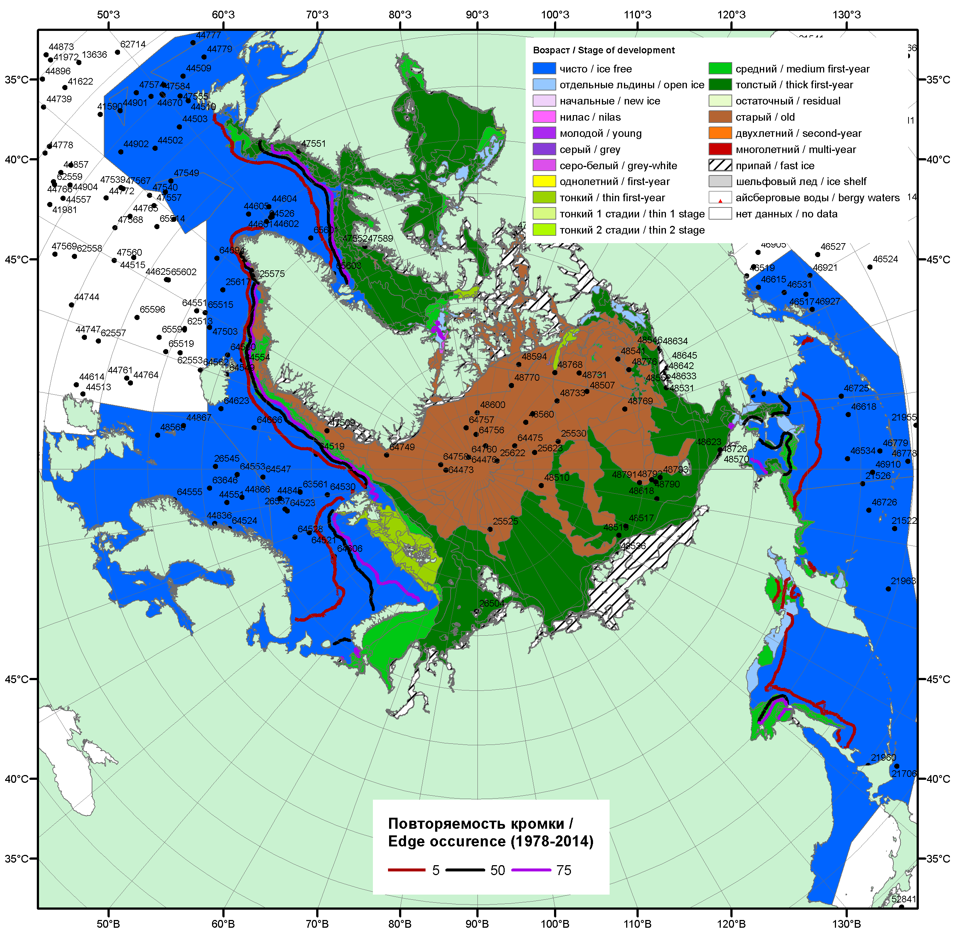

Рисунок 1а – Обзорная ледовая карта СЛО за 16.05 - 19.05.2016 г. на основе ледового анализа Национального ледового центра США (19.05), Канадской ледовой службы (16.05), положение метеорологический дрейфующих буев IABP и Argos на 24.05.2016T1200+00 и повторяемость кромки за 16-20.05 за период 1979-2012 гг. по наблюдениям SSMR-SSM/I-SSMIS (алгоритм NASATEAM).

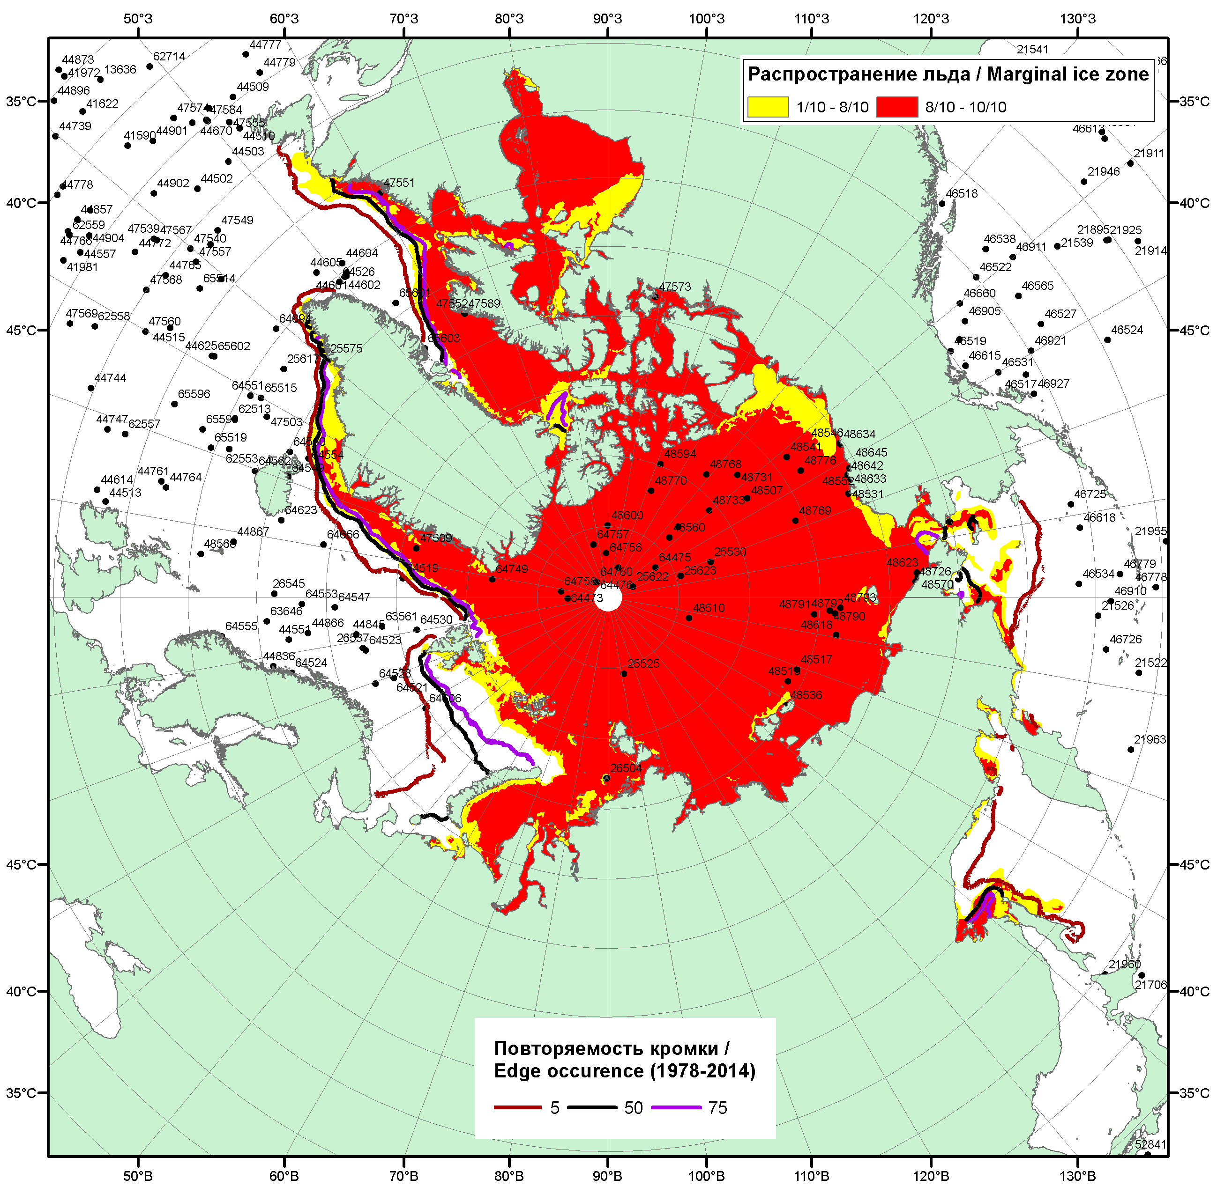

Рисунок 1б – Положение кромки льда и зон разреженных (<8/10) и сплоченных (≥8/10) льдов СЛО за 23.05.2016 г. на основе ледового анализа Национального Ледового Центра США, положение метеорологический дрейфующих буев IABP и Argos на 24.04.2016T1200+00 и повторяемость кромки за 21-25.05 за период 1979-2012 гг. по наблюдениям SSMR-SSM/I-SSMIS (алгоритм NASATEAM)/

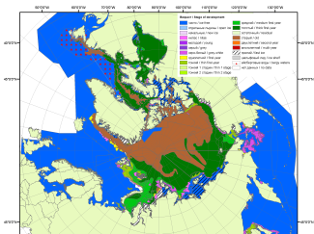 | 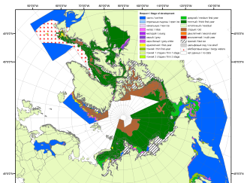 | 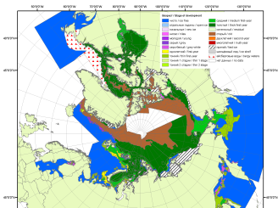
2007 | 2009 | 2010
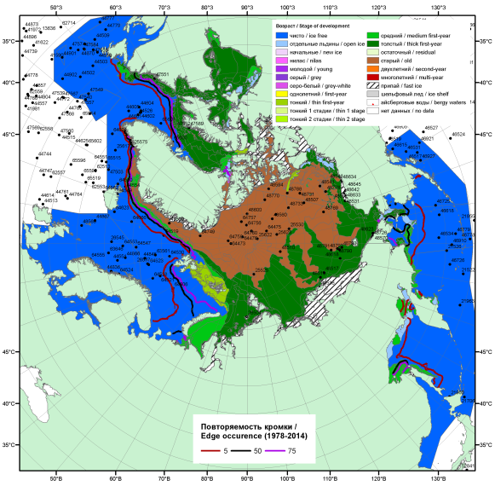  2016 |  | 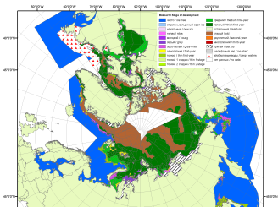
 |  | 2011
 |  | 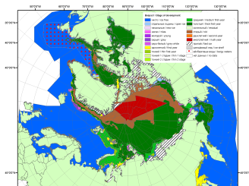
 |  | 2012
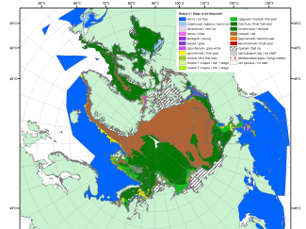 | 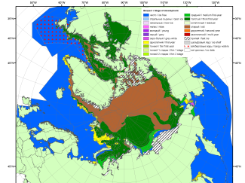 | 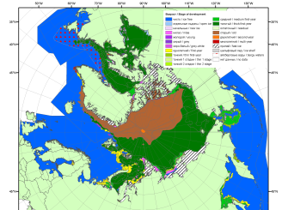
2015 | 2014 | 2013

Рисунок 2 – Обзорная ледовая карта СЛО за 16.05 - 19.05.2016 г. и аналогичные периоды 2007-2015 гг. на основе ледового Канадской ледовой службы и Национального ледового центра США.

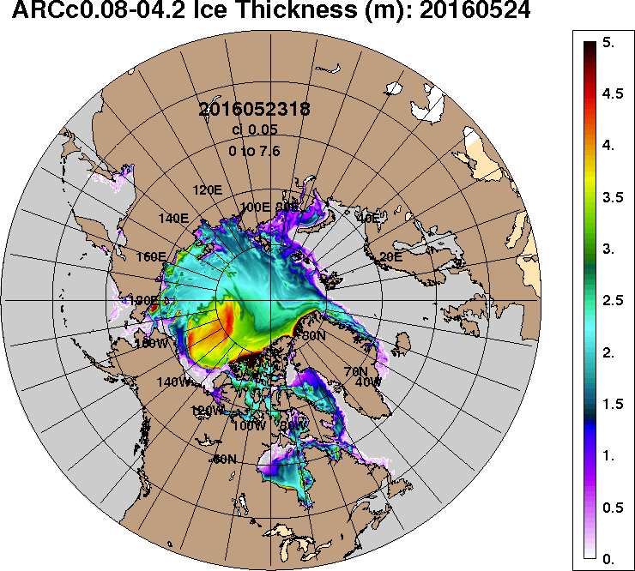 | 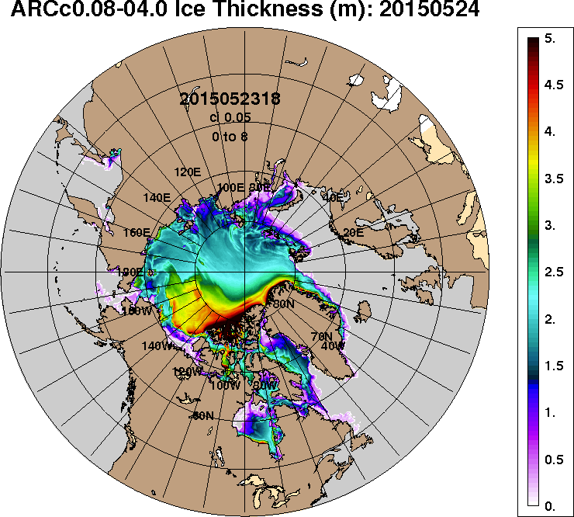
2016-05-24 | 2015-05-24
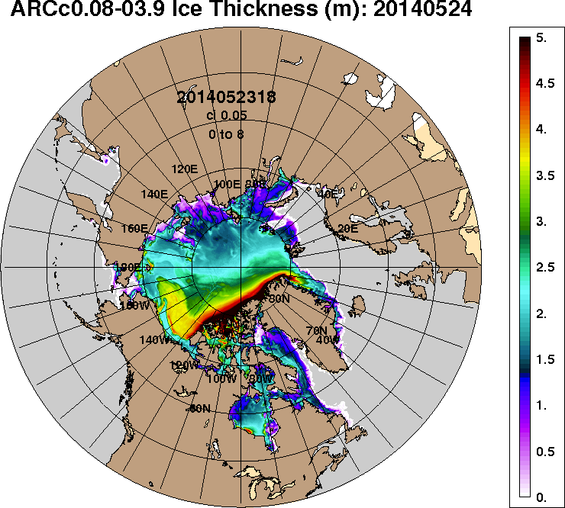 | 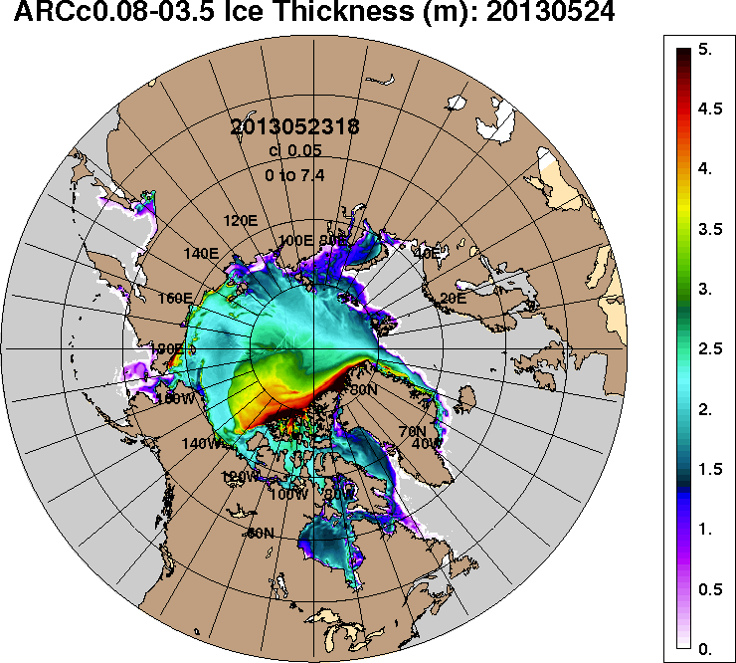
2014-05-24 | 2013-05-24
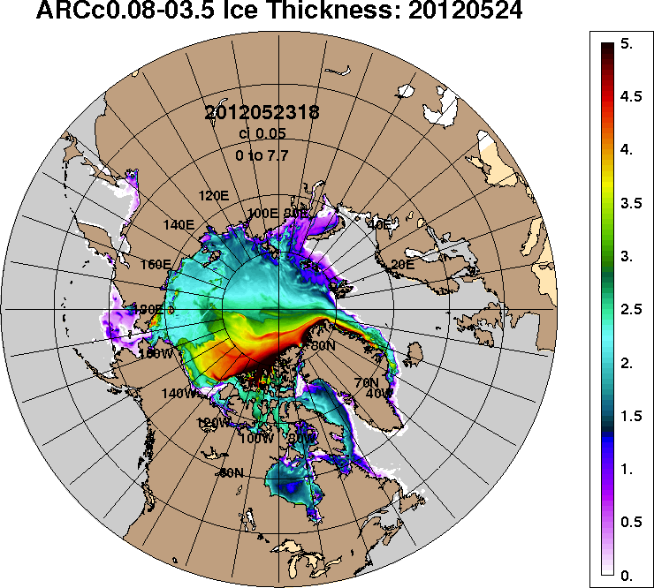 | 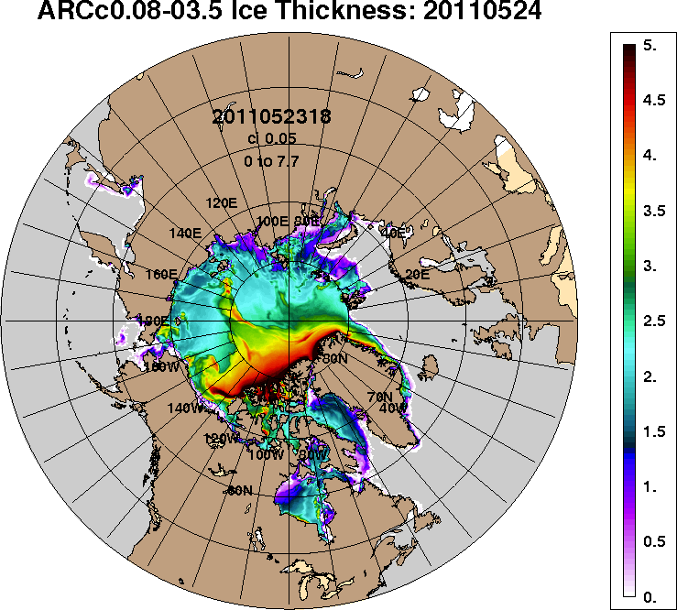
2012-05-24 | 2011-05-24
Рисунок 3 – Поля распределения средневзвешенной толщины льда на основе совместной модели морского льда – океана ACNFS (HYCOM/NCODA/CICE) 24 мая 2016 - 2011 гг.

Таблица 1 – Динамика изменения значений ледовитости по сравнению с предыдущей неделей для морей Северной полярной области за 16 – 22 мая 2016 г. по данным наблюдений SSMR-SSM/I-SSMIS-AMSR2
Регион | Северная полярная область | Сектор 45°W-95°E (Гренландское - Карское моря) | Сектор 95°E-170°W (моря Лаптевых - Чукотское, Берингово, Охотское) | Сектор 170°W-45°W (море Бофорта и Канадская Арктика) | Северный Ледовитый океан | Моря СМП (моря Карское-Чукотское)
Разность | -434.0 | -159.5 | -123.1 | -151.4 | -219.7 | -32.0
тыс.кв.км/сут. | -62.0 | -22.8 | -17.6 | -21.6 | -31.4 | -4.6

Таблица 2 - Медианные значения ледовитости для Северной полярной области, 3-х меридиональных секторов и моря СМП за текущие 30 и 7-дневные интервалы и её аномалии от 2011-2015 гг. и интервалов 2006-2016 гг. и 1978-2016 гг. по данным наблюдений SSMR-SSM/I-SSMIS-AMSR2, алгоритмы NASATEAM/BOOTSTRAP
Северная полярная область
Месяц | S, тыс. км² | Аномалии, тыс км²/%
 |  | 2011 г | 2012 г | 2013 г | 2014 г | 2015 г | 2006-2016гг | 1978-2016гг
23.04-22.05 | 12519.8 | -635.5 | -1046.1 | -862.4 | -597.6 | -454.4 | -732.0 | -1228.8
 |  | -4.8 | -7.7 | -6.4 | -4.6 | -3.5 | -5.5 | -8.9
16-22.05 | 11750.4 | -795.1 | -1207.8 | -1211.1 | -884.5 | -645.2 | -933.7 | -1445.5
 |  | -6.3 | -9.3 | -9.3 | -7.0 | -5.2 | -7.4 | -11.0
Сектор 45°W-95°E (Гренландское - Карское моря)
Месяц | S, тыс. км² | Аномалии, тыс км²/%
 |  | 2011 г | 2012 г | 2013 г | 2014 г | 2015 г | 2006-2016гг | 1978-2016гг
23.04-22.05 | 2742.7 | -447.3 | -265.9 | -385.8 | -434.3 | -254.7 | -336.1 | -712.2
 |  | -14.0 | -8.8 | -12.3 | -13.7 | -8.5 | -10.9 | -20.6
16-22.05 | 2535.7 | -570.2 | -323.4 | -451.1 | -542.6 | -406.9 | -420.2 | -794.8
 |  | -18.4 | -11.3 | -15.1 | -17.6 | -13.8 | -14.2 | -23.9
Сектор 95°E-170°W (моря Лаптевых - Чукотское, Берингово, Охотское)
Месяц | S, тыс. км² | Аномалии, тыс км²/%
 |  | 2011 г | 2012 г | 2013 г | 2014 г | 2015 г | 2006-2016гг | 1978-2016гг
23.04-22.05 | 3922.0 | -17.9 | -409.6 | -174.7 | 122.7 | 94.4 | -124.1 | -174.7
 |  | -0.5 | -9.5 | -4.3 | 3.2 | 2.5 | -3.1 | -4.3
16-22.05 | 3628.2 | -24.2 | -496.6 | -283.2 | 49.9 | 8.6 | -170.1 | -206.1
 |  | -0.7 | -12.0 | -7.2 | 1.4 | 0.2 | -4.5 | -5.4
Сектор 170°W-45°W (море Бофорта и Канадская Арктика)
Месяц | S, тыс. км² | Аномалии, тыс км²/%
 |  | 2011 г | 2012 г | 2013 г | 2014 г | 2015 г | 2006-2016гг | 1978-2016гг
23.04-22.05 | 5855.1 | -170.3 | -370.6 | -302.0 | -286.0 | -293.1 | -271.7 | -341.8
 |  | -2.8 | -6.0 | -4.9 | -4.7 | -4.8 | -4.4 | -5.5
16-22.05 | 5586.4 | -200.7 | -387.8 | -476.8 | -391.8 | -243.0 | -343.0 | -444.5
 |  | -3.5 | -6.5 | -7.9 | -6.6 | -4.2 | -5.8 | -7.4
Северный Ледовитый океан
Месяц | S, тыс. км² | Аномалии, тыс км²/%
 |  | 2011 г | 2012 г | 2013 г | 2014 г | 2015 г | 2006-2016гг | 1978-2016гг
23.04-22.05 | 11085.9 | -463.4 | -295.6 | -449.0 | -521.2 | -280.8 | -370.2 | -717.5
 |  | -4.0 | -2.6 | -3.9 | -4.5 | -2.5 | -3.2 | -6.1
16-22.05 | 10778.4 | -648.3 | -394.5 | -621.8 | -667.0 | -436.1 | -507.1 | -893.6
 |  | -5.7 | -3.5 | -5.5 | -5.8 | -3.9 | -4.5 | -7.7
Моря СМП (моря Карское-Чукотское)
Месяц | S, тыс. км² | Аномалии, тыс км²/%
 |  | 2011 г | 2012 г | 2013 г | 2014 г | 2015 г | 2006-2016гг | 1978-2016гг
23.04-22.05 | 3001.9 | 2.3 | 4.5 | -7.2 | -7.1 | -10.7 | -7.9 | -13.8
 |  | 0.1 | 0.1 | -0.2 | -0.2 | -0.4 | -0.3 | -0.5
16-22.05 | 2977.4 | 0.0 | -0.8 | -11.7 | 8.4 | -5.5 | -10.1 | -25.9
 |  | 0.0 | 0.0 | -0.4 | 0.3 | -0.2 | -0.3 | -0.9

Таблица 3 – Экстремальные и средние значения ледовитости для Северной полярной области, 3 меридиональных секторов и моря СМП за текущий 7-дневный интервал по данным наблюдений SSMR-SSM/I-SSMIS-AMSR2, алгоритмы NASATEAM/BOOTSTRAP
Северная полярная область
Месяц | Минимальное знач. | Максимальное знач. | Среднее знач. | Медиана
16-22.05 | 11611.0  21.05.2016 | 14208.5  16.05.1985 | 13195.9 | 13178.1
Сектор 45°W-95°E (Гренландское - Карское моря)
Месяц | Минимальное знач. | Максимальное знач. | Среднее знач. | Медиана
16-22.05 | 2488.8  20.05.2016 | 4119.4  16.05.1981 | 3330.5 | 3349.4
Сектор 95°E-170°W (моря Лаптевых - Чукотское, Берингово, Охотское)
Месяц | Минимальное знач. | Максимальное знач. | Среднее знач. | Медиана
16-22.05 | 3542.3  22.05.2014 | 4399.0  16.05.1980 | 3834.3 | 3823.2
Сектор 170°W-45°W (море Бофорта и Канадская Арктика)
Месяц | Минимальное знач. | Максимальное знач. | Среднее знач. | Медиана
16-22.05 | 5524.8  22.05.2016 | 6478.8  16.05.1984 | 6030.9 | 6017.7
Северный Ледовитый океан
Месяц | Минимальное знач. | Максимальное знач. | Среднее знач. | Медиана
16-22.05 | 10700.1  21.05.2016 | 12438.3  16.05.1981 | 11672.0 | 11681.6
Моря СМП (моря Карское-Чукотское)
Месяц | Минимальное знач. | Максимальное знач. | Среднее знач. | Медиана
16-22.05 | 2882.5  22.05.1990 | 3025.9  16.05.1979 | 3003.3 | 3015.6

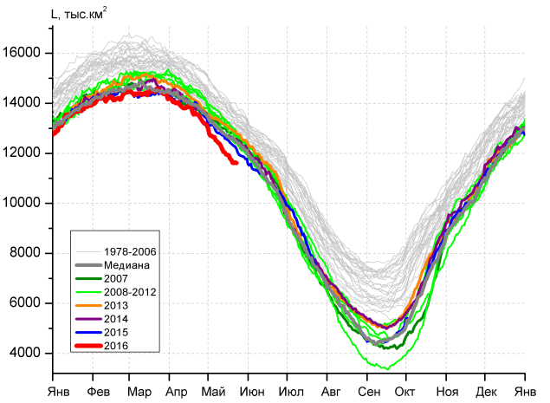 | 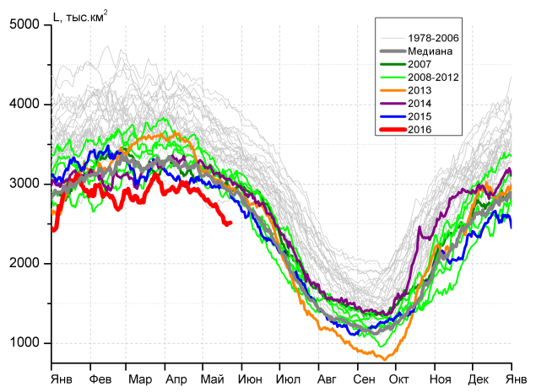
а) | б)
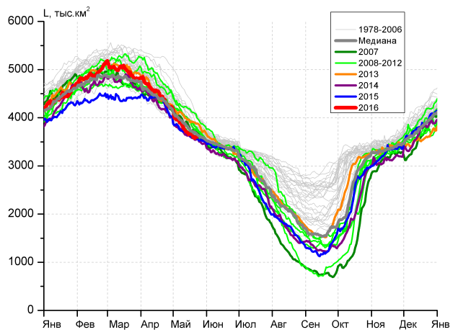 | 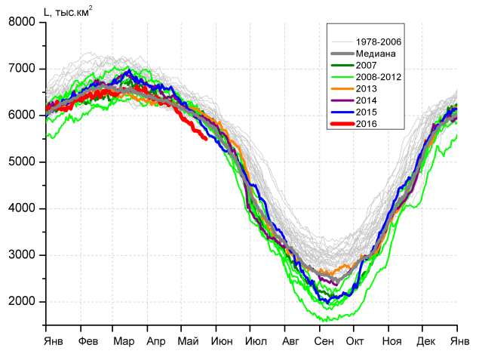
в) | г)
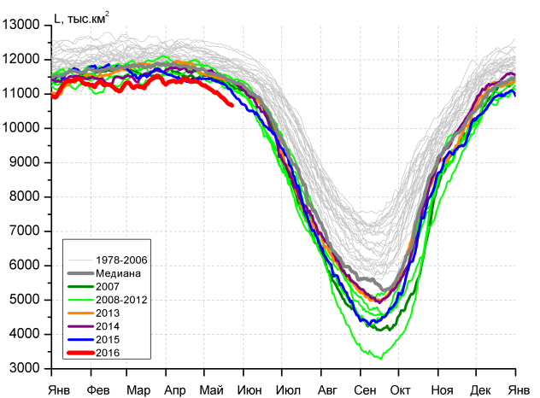 |  | 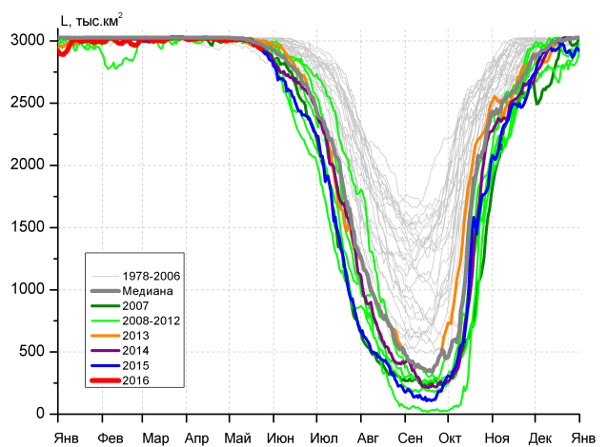
д) |  | е)

Рисунок 4 – Ежедневные оценки сезонного хода ледовитости для Северной Полярной Области и трех меридиональных секторов за период 26.10.1978 - 22.05.2016 по годам на основе расчетов по данным SSMR-SSM/I-SSMIS-AMSR2, алгоритмы NASATEAM/BOOTSTRAP: а) Северная полярная область, б) сектор 45°W-95°E (Гренландское – Карское моря), в) сектор 95°E-170°W (моря Лаптевых – Чукотское и Берингово, Охотское), г) сектор 170°W-45°W (море Бофорта и Канадская Арктика), д) Северный Ледовитый океан, е) Северный морской путь (Карское - Чукотское моря).

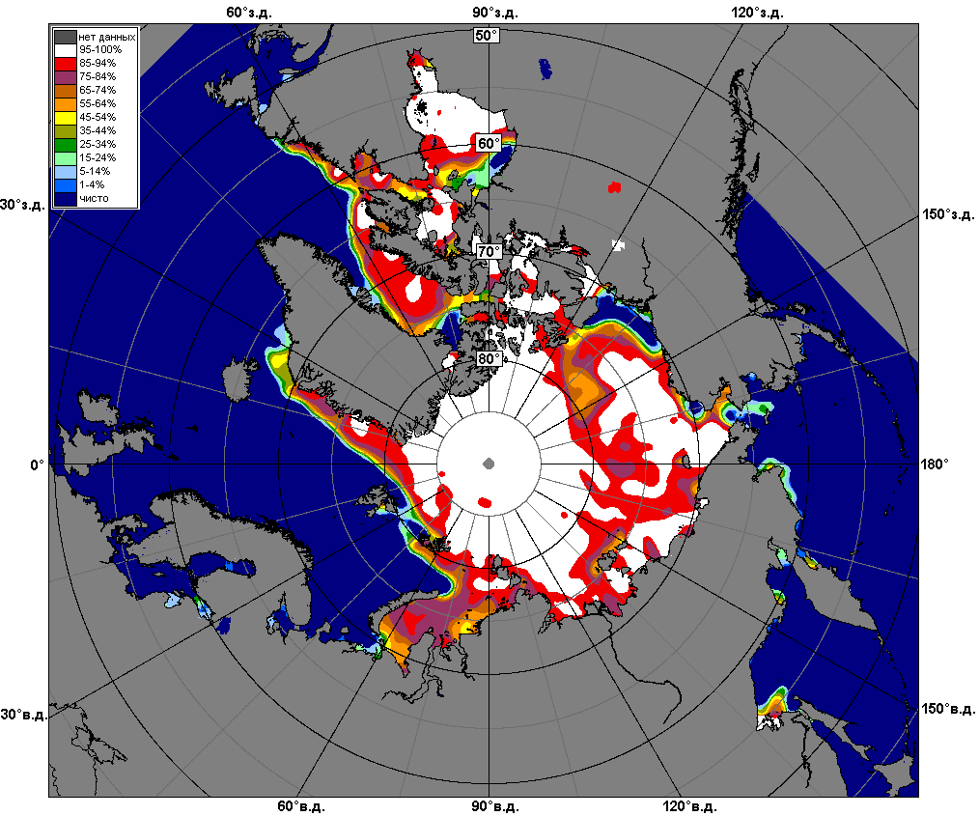 | 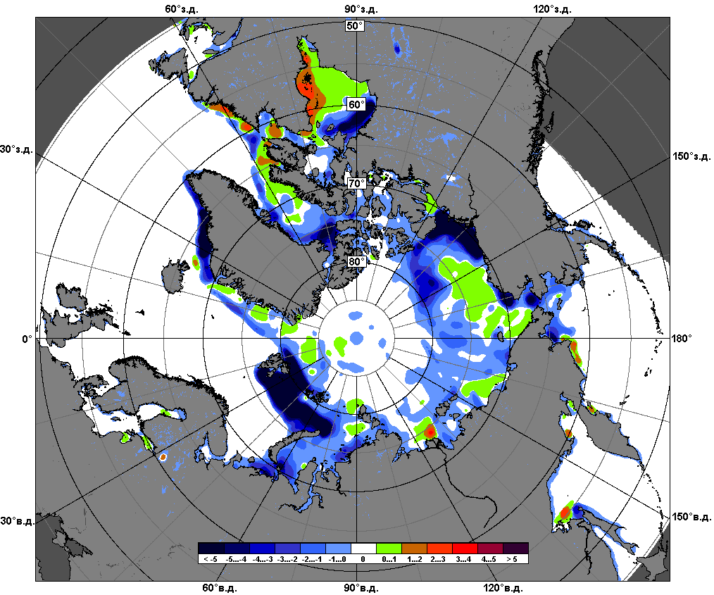 | 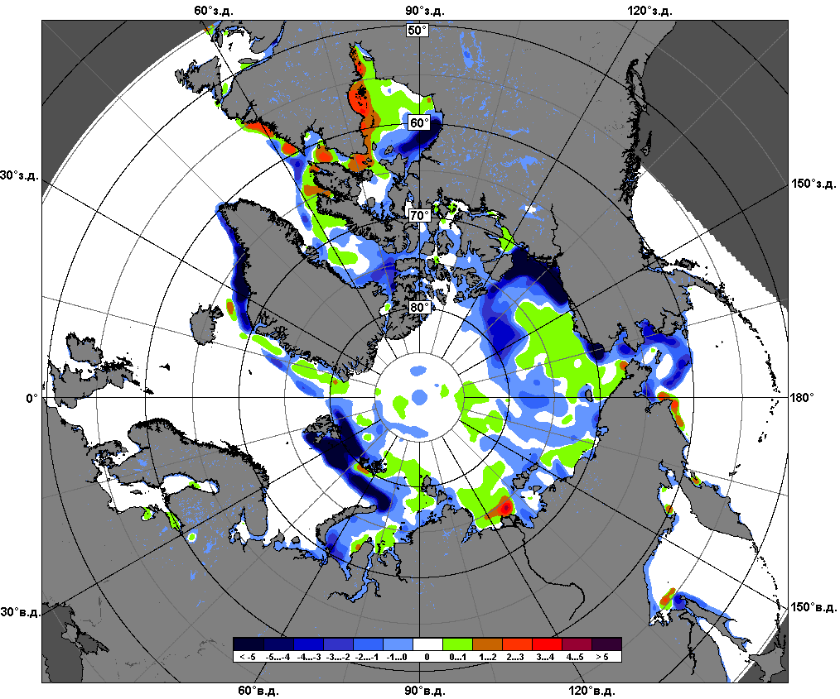
 | 16.05 – 22.05
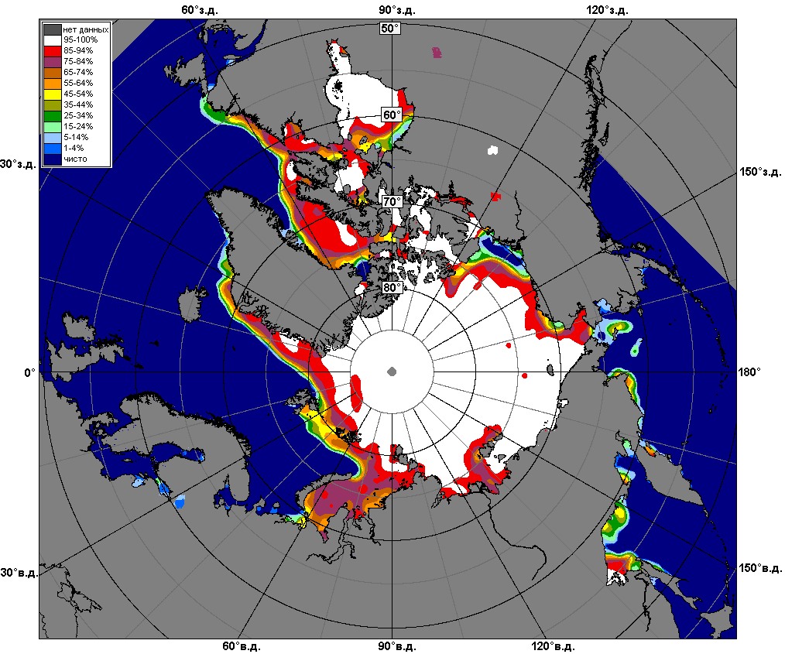 | 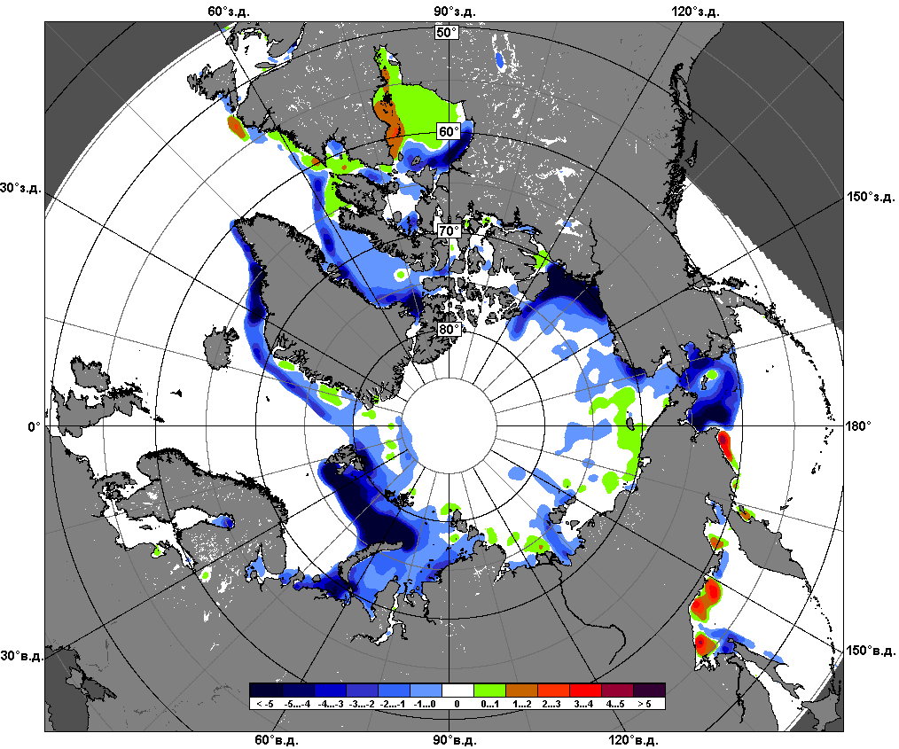 | 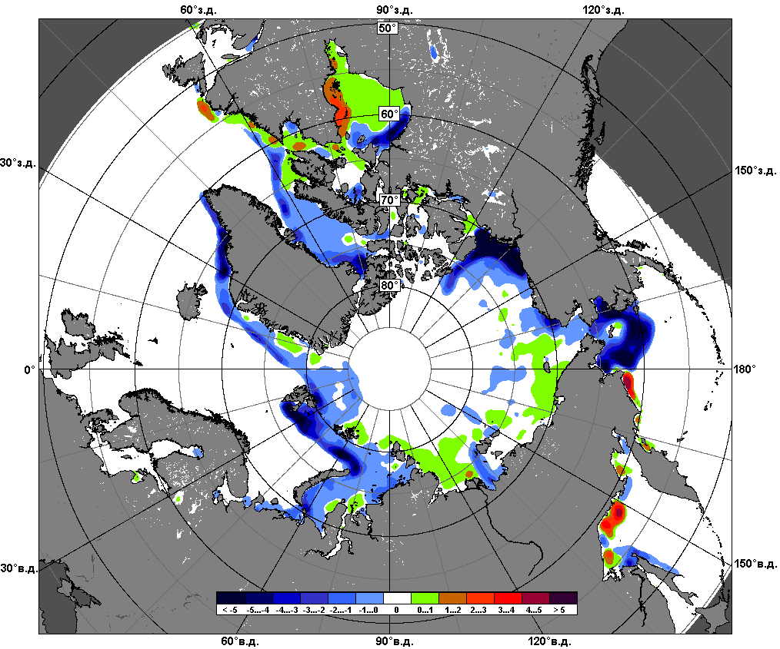
 | 23.04 – 22.05

Рисунок 5 – Медианные распределения сплоченности льда за текущие 7 и 30-дневные промежутки и её разности относительно медианного распределения за те же месяца за периоды 1979-2016 (центр) и 2006-2016 гг. (справа) на основе расчетов по данным SSMR-SSM/I-SSMIS-AMSR2, алгоритмы NASATEAM/BOOTSTRAP.

Южный океан

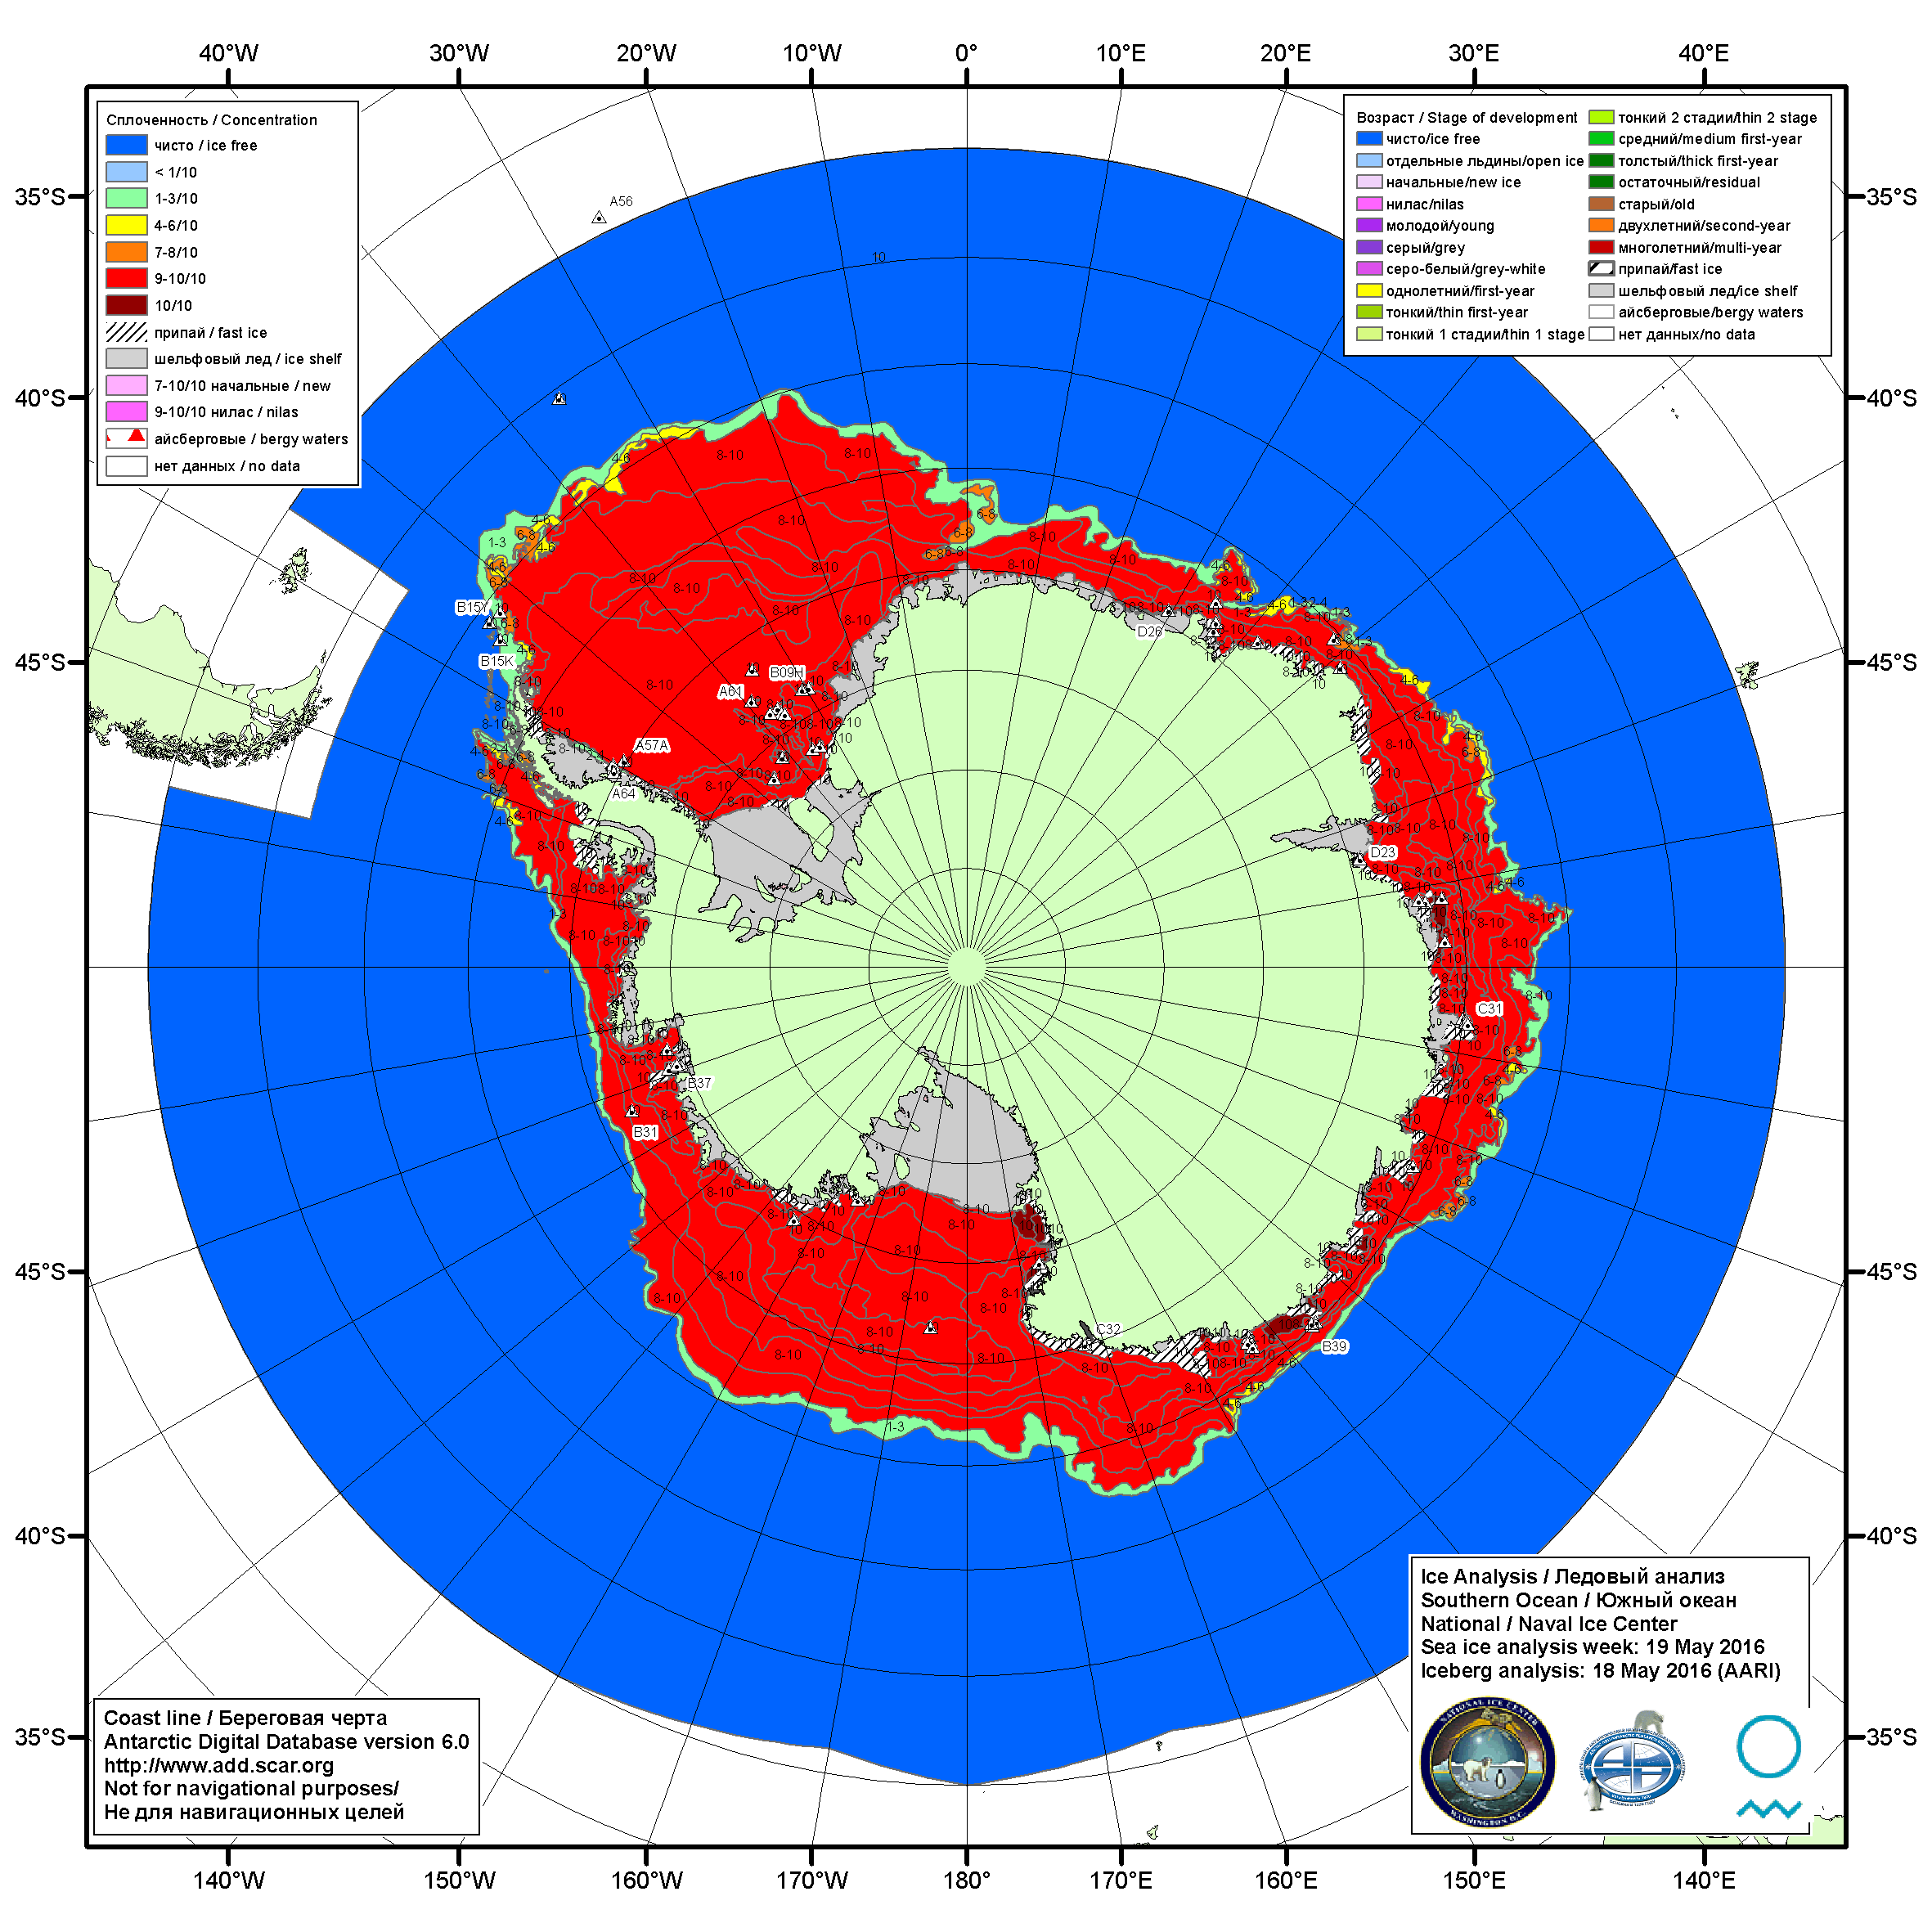

Рисунок 6а – Ледовая карта Южного океана (цветовая окраска по общей сплоченности) и расположение крупных айсбергов на основе информации совместного ледового анализа НЛЦ США, ААНИИ и НМИ (Норвегия) за 19.05.2016.

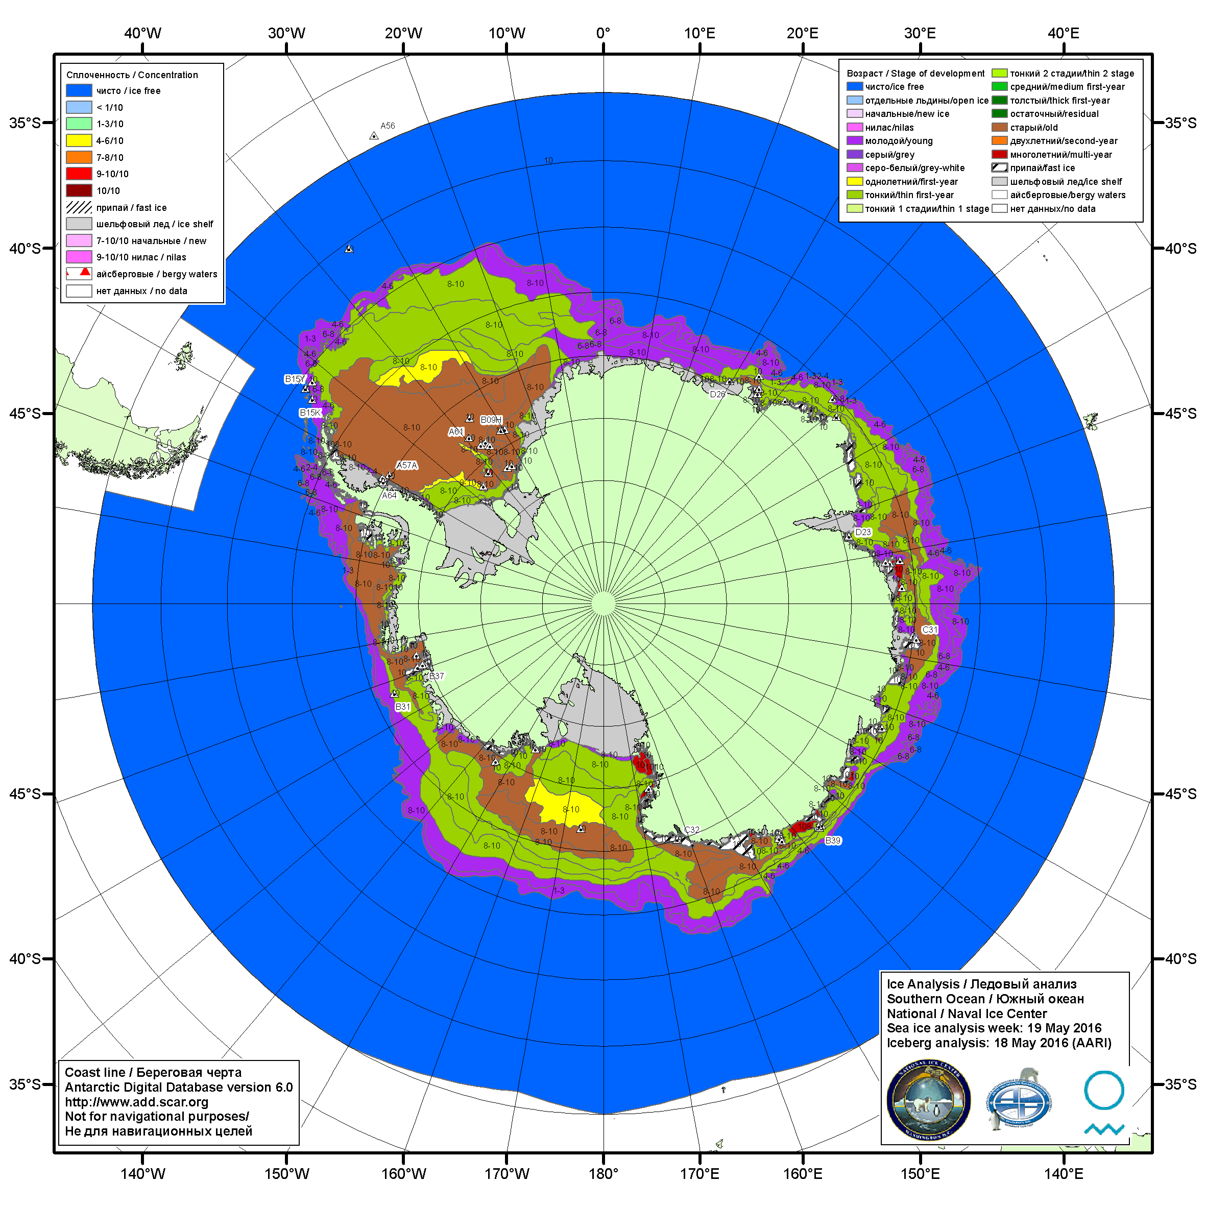

Рисунок 6б – Ледовая карта Южного океана (цветовая окраска по возрасту) и расположение крупных айсбергов на основе информации совместного ледового анализа НЛЦ США, ААНИИ и НМИ (Норвегия) за 19.05.2016.

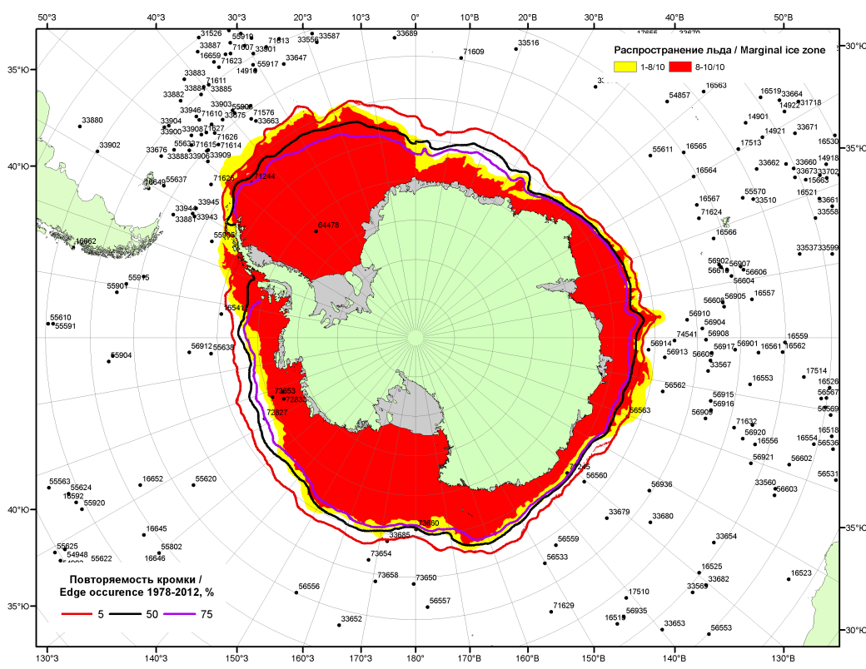

Рисунок 6в – Положение кромки льда и зон разреженных (<8/10) и сплоченных (≥8/10) льдов Южного океана за 23.05.2016 г. на основе ледового анализа Национального Ледового Центра США, положение метеорологический дрейфующих буев IABP и Argos на 24.05.2016T1200+00 и повторяемость кромки за 21-25.05 за период 1979-2012 гг. по наблюдениям SSMR-SSM/I-SSMIS (алгоритм NASATEAM)

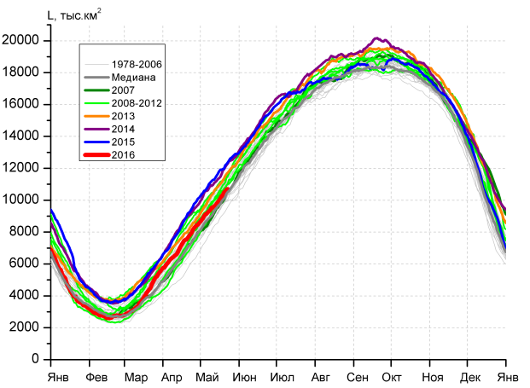 | 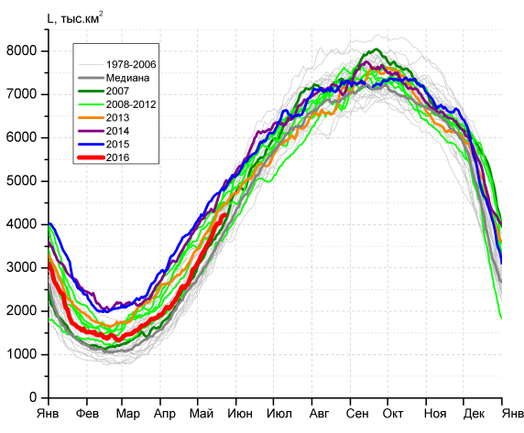
а) | б)
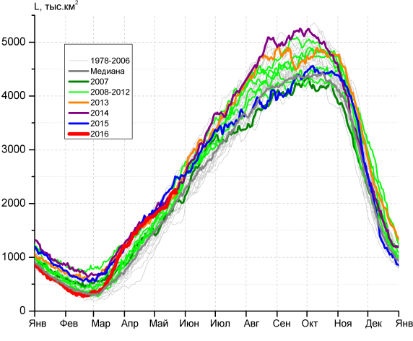 | 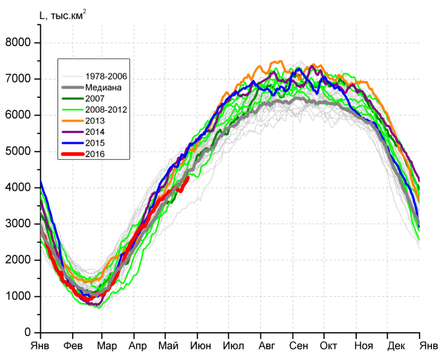
в) | г)

Рисунок 7 – Ежедневные оценки сезонного хода ледовитости Южного Океана и меридиональных секторов за период 26.10.1978 – 22.05.2016 по годам на основе расчетов по данным SSMR-SSM/I-SSMIS-AMSR2, алгоритм NASATEAM/BOOTSTRAP: а) Южный Океан, б) Атлантический сектор (60°W-30°E, море Уэдделла), в) Индоокеанский сектор (30°E-150°E, моря Космонавтов, Содружества, Моусона), г) Тихоокеанский сектор (150°E-60°W, моря Росса, Беллинсгаузена)

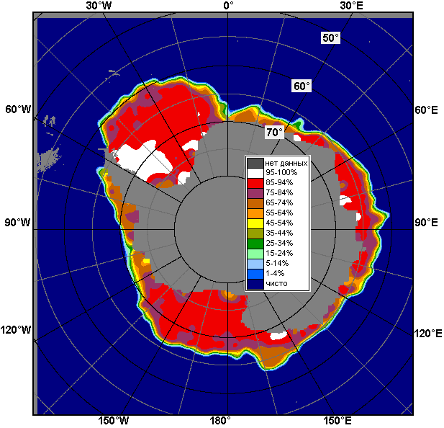 | 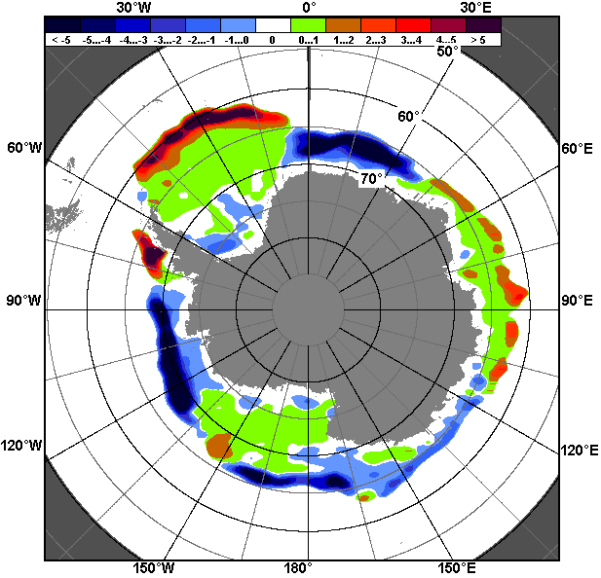 | 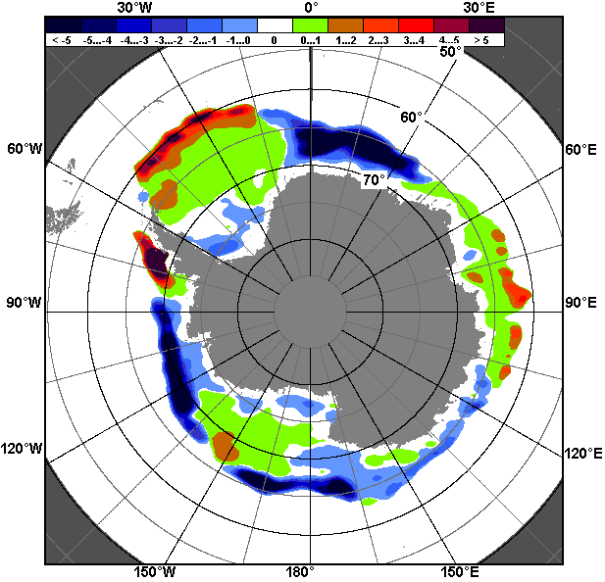
16.05 – 22.05
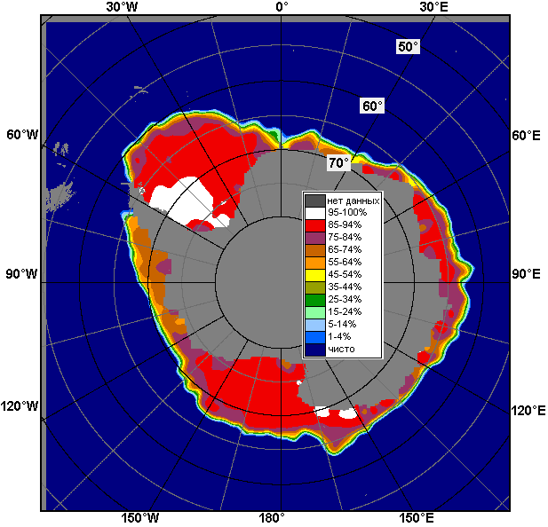 | 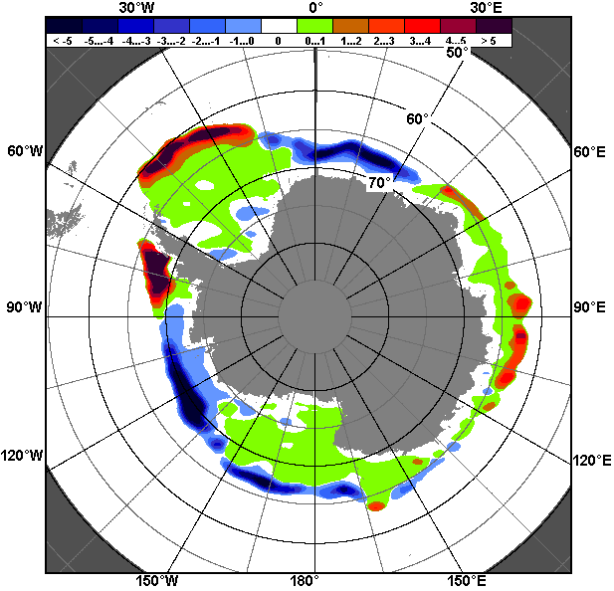 | 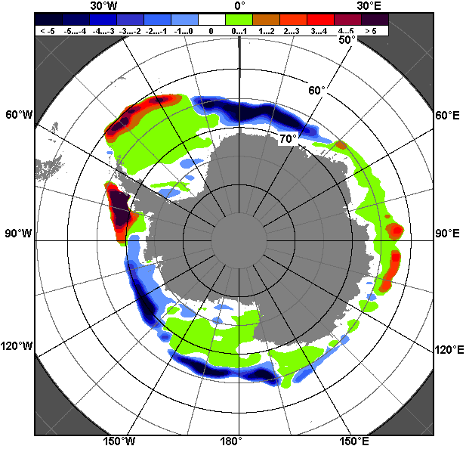
23.04 – 22.05

Рисунок 8 – Медианные распределения общей сплоченности льда за текущие 7 и 30-дневные промежутки (слева) и её разности относительно медианного распределения за тот же месяц за периоды 1978-2016 (центр) и 2006-2016 гг. (справа) на основе расчетов по данным SSMR-SSM/I-SSMIS-AMSR2, алгоритм NASATEAM/BOOTSTRAP

Таблица 4 – Динамика изменения значений ледовитости по сравнению с предыдущей неделей для морей Южного океана за 16 – 22 мая 2016 г. по данным наблюдений SSMR-SSM/I-SSMIS
Регион | Южный Океан | Атлантический сектор | Индоокеанский сектор | Тихоокеанский сектор
Разность | 713.6 | 363.3 | 239.8 | 110.5
тыс.кв.км/сут. | 101.9 | 51.9 | 34.3 | 15.8

Таблица 5 - Медианные значения ледовитости для Южного океана и 3 меридиональных секторов за текущие 30 и 7-дневные интервалы и её аномалии от 2011-2015 гг. и интервалов 2006-2016 гг. и 1978-2016 гг. по данным наблюдений SSMR-SSM/I-SSMIS-AMSR2, алгоритм NASATEAM/BOOTSTRAP
Южный Океан
Месяц | S, тыс. км² | Аномалии, тыс км²/%
 |  | 2011 г | 2012 г | 2013 г | 2014 г | 2015 г | 2006-2016гг | 1978-2016гг
23.04-22.05 | 9262.8 | 333.1 | -256.4 | -703.1 | -1373.8 | -1622.5 | -383.0 | -43.8
 |  | 3.7 | -2.7 | -7.1 | -12.9 | -14.9 | -4.0 | -0.5
16-22.05 | 10341.4 | -189.8 | -298.0 | -925.5 | -1454.2 | -1661.2 | -539.6 | -226.8
 |  | -1.8 | -2.8 | -8.2 | -12.3 | -13.8 | -5.0 | -2.1
Атлантический сектор (60°W-30°E, море Уэдделла)
Месяц | S, тыс. км² | Аномалии, тыс км²/%
 |  | 2011 г | 2012 г | 2013 г | 2014 г | 2015 г | 2006-2016гг | 1978-2016гг
23.04-22.05 | 3467.8 | 391.6 | -618.3 | -307.7 | -738.7 | -872.6 | -246.9 | 21.7
 |  | 12.7 | -15.1 | -8.1 | -17.6 | -20.1 | -6.6 | 0.6
16-22.05 | 4087.4 | 470.5 | -359.7 | -273.6 | -621.2 | -675.0 | -156.4 | 81.0
 |  | 13.0 | -8.1 | -6.3 | -13.2 | -14.2 | -3.7 | 2.0
Индоокеанский сектор (30°E-150°E, моря Космонавтов, Содружества, Моусона)
Месяц | S, тыс. км² | Аномалии, тыс км²/%
 |  | 2011 г | 2012 г | 2013 г | 2014 г | 2015 г | 2006-2016гг | 1978-2016гг
23.04-22.05 | 1920.2 | 54.4 | 188.8 | 10.5 | -46.5 | -119.5 | 95.8 | 166.4
 |  | 2.9 | 10.9 | 0.6 | -2.4 | -5.9 | 5.2 | 9.5
16-22.05 | 2186.7 | -53.0 | 212.8 | 74.2 | -0.4 | -157.3 | 84.1 | 138.6
 |  | -2.4 | 10.8 | 3.5 | 0.0 | -6.7 | 4.0 | 6.8
Тихоокеанский сектор (150°E-60°W, моря Росса, Беллинсгаузена)
Месяц | S, тыс. км² | Аномалии, тыс км²/%
 |  | 2011 г | 2012 г | 2013 г | 2014 г | 2015 г | 2006-2016гг | 1978-2016гг
23.04-22.05 | 3876.0 | -111.8 | 174.2 | -404.9 | -587.5 | -630.0 | -231.0 | -230.8
 |  | -2.8 | 4.7 | -9.5 | -13.2 | -14.0 | -5.6 | -5.6
16-22.05 | 4067.3 | -607.3 | -151.1 | -726.0 | -832.6 | -832.1 | -467.5 | -446.5
 |  | -13.0 | -3.6 | -15.1 | -17.0 | -17.0 | -10.3 | -9.9
Таблица 6 – Экстремальные значения ледовитости для Южного океана и 3 меридиональных секторов за текущий 7-дневный интервал по данным наблюдений SSMR-SSM/I-SSMIS-AMSR2, алгоритм NASATEAM/BOOTSTRAP
Южный Океан
Месяц | Минимальное знач. | Максимальное знач. | Среднее знач. | Медиана
16-22.05 | 8749.3  16.05.1980 | 12264.5  22.05.2015 | 10568.2 | 10580.7
Атлантический сектор (60°W-30°E, море Уэдделла)
Месяц | Минимальное знач. | Максимальное знач. | Среднее знач. | Медиана
16-22.05 | 3211.3  16.05.1999 | 4888.2  22.05.2014 | 4006.4 | 4050.5
Индоокеанский сектор (30°E-150°E, моря Космонавтов, Содружества, Моусона)
Месяц | Минимальное знач. | Максимальное знач. | Среднее знач. | Медиана
16-22.05 | 1591.9  16.05.1980 | 2554.1  22.05.2000 | 2048.1 | 2057.6
Тихоокеанский сектор (150°E-60°W, моря Росса, Беллинсгаузена)
Месяц | Минимальное знач. | Максимальное знач. | Среднее знач. | Медиана
16-22.05 | 3352.9  16.05.1980 | 5192.3  22.05.1979 | 4513.8 | 4532.2

Приложение 1 – Статистические значения ледовитостей по отдельным акваториям Северной Полярной Области и Южного океана

Таблица 7 – Средние, аномалии среднего и экстремальные значения ледовитостей для Северной полярной области и её отдельных акваторий за текущие 7-дневный (неделя) и 30-дневный промежутки времени по данным наблюдений SSMR-SSM/I-SSMIS, алгоритм NASATEAM/BOOTSTRAP за период 1978-2016 гг.
16-22.05
Регион | S, тыс. км² | Аномалии, тыс км²/% |  |  |  |  |  |  | 1978-2016гг
 |  | 2011 г | 2012 г | 2013 г | 2014 г | 2015 г | 2006-2016гг | 1978-2016гг | Минимум дата | Максимум дата | Среднее | Медиана
Сев. полярная область | 11750.4 | -795.1 | -1207.8 | -1211.1 | -884.5 | -645.2 | -933.7 | -1445.5 | 11611.0  21.05.2016 | 14208.5  16.05.1985 | 13195.9 | 13178.1
 |  | -6.3 | -9.3 | -9.3 | -7.0 | -5.2 | -7.4 | -11.0
Сектор 45°W-95°E | 2535.7 | -570.2 | -323.4 | -451.1 | -542.6 | -406.9 | -420.2 | -794.8 | 2488.8  20.05.2016 | 4119.4  16.05.1981 | 3330.5 | 3349.4
 |  | -18.4 | -11.3 | -15.1 | -17.6 | -13.8 | -14.2 | -23.9
Гренландское море | 556.9 | -85.9 | -172.2 | -126.1 | -159.9 | -116.7 | -113.5 | -180.7 | 538.9  20.05.2016 | 925.8  17.05.1981 | 737.6 | 723.7
 |  | -13.4 | -23.6 | -18.5 | -22.3 | -17.3 | -16.9 | -24.5
Баренцево море | 160.2 | -422.3 | -126.0 | -256.0 | -303.4 | -237.8 | -245.4 | -502.2 | 144.6  22.05.2016 | 1162.4  16.05.1979 | 662.3 | 662.1
 |  | -72.5 | -44.0 | -61.5 | -65.5 | -59.8 | -60.5 | -75.8
Карское море | 820.1 | 7.7 | 27.6 | -11.8 | -16.7 | -1.0 | -7.4 | -12.4 | 767.6  22.05.1995 | 839.2  16.05.1979 | 832.5 | 839.2
 |  | 0.9 | 3.5 | -1.4 | -2.0 | -0.1 | -0.9 | -1.5
Сектор 95°E-170°W | 3628.2 | -24.2 | -496.6 | -283.2 | 49.9 | 8.6 | -170.1 | -206.1 | 3542.3  22.05.2014 | 4399.0  16.05.1980 | 3834.3 | 3823.2
 |  | -0.7 | -12.0 | -7.2 | 1.4 | 0.2 | -4.5 | -5.4
Море Лаптевых | 674.3 | 0.0 | 0.0 | 26.2 | 0.2 | 0.0 | 6.9 | 2.7 | 621.5  18.05.2007 | 674.3  16.05.1979 | 671.6 | 674.3
 |  | 0.0 | 0.0 | 4.0 | 0.0 | 0.0 | 1.0 | 0.4
Восточно-Сибирское море | 915.1 | 0.0 | 0.0 | 0.0 | 13.1 | 0.0 | 1.3 | 3.0 | 812.8  21.05.1990 | 915.1  16.05.1979 | 912.1 | 915.1
 |  | 0.0 | 0.0 | 0.0 | 1.5 | 0.0 | 0.1 | 0.3
Чукотское море | 567.9 | -7.7 | -28.5 | -26.1 | 11.8 | -4.6 | -11.0 | -19.3 | 547.6  22.05.2014 | 597.3  16.05.1979 | 587.1 | 594.8
 |  | -1.3 | -4.8 | -4.4 | 2.1 | -0.8 | -1.9 | -3.3
Берингово море | 115.2 | -76.5 | -544.1 | -323.4 | -15.2 | 25.2 | -212.2 | -194.8 | 53.2  21.05.2015 | 707.1  16.05.2012 | 310.0 | 306.3
 |  | -39.9 | -82.5 | -73.7 | -11.7 | 28.0 | -64.8 | -62.9
Сектор 170°W-45°W | 5586.4 | -200.7 | -387.8 | -476.8 | -391.8 | -243.0 | -343.0 | -444.5 | 5524.8  22.05.2016 | 6478.8  16.05.1984 | 6030.9 | 6017.7
 |  | -3.5 | -6.5 | -7.9 | -6.6 | -4.2 | -5.8 | -7.4
Море Бофорта | 366.3 | -119.5 | -85.5 | -120.3 | -120.3 | -95.1 | -100.4 | -112.1 | 350.3  21.05.2016 | 486.6  16.05.1979 | 478.4 | 486.6
 |  | -24.6 | -18.9 | -24.7 | -24.7 | -20.6 | -21.5 | -23.4
Гудзонов залив | 790.9 | -30.9 | -39.5 | -47.9 | -48.1 | 26.2 | -29.2 | -37.4 | 743.6  21.05.2015 | 839.0  16.05.1983 | 828.3 | 835.6
 |  | -3.8 | -4.8 | -5.7 | -5.7 | 3.4 | -3.6 | -4.5
Море Лабрадор | 120.6 | 89.3 | -22.5 | -9.7 | -77.3 | -6.5 | -10.8 | -39.3 | 21.7  19.05.2011 | 372.0  16.05.1984 | 159.9 | 139.7
 |  | 285.6 | -15.7 | -7.4 | -39.1 | -5.1 | -8.2 | -24.6
Дейвисов пролив | 326.8 | -49.5 | -30.9 | -48.2 | -82.3 | -111.4 | -41.0 | -63.3 | 291.6  22.05.2004 | 522.9  16.05.1982 | 390.0 | 380.3
 |  | -13.2 | -8.6 | -12.9 | -20.1 | -25.4 | -11.1 | -16.2
Канадский архипелаг | 1173.1 | 35.2 | -14.7 | -17.0 | -11.8 | 3.6 | 0.1 | -7.4 | 1128.1  22.05.2011 | 1190.1  16.05.1979 | 1180.5 | 1187.2
 |  | 3.1 | -1.2 | -1.4 | -1.0 | 0.3 | 0.0 | -0.6
23.04-22.05
Регион | S, тыс. км² | Аномалии, тыс км²/% |  |  |  |  |  |  | 1978-2016гг
 |  | 2011 г | 2012 г | 2013 г | 2014 г | 2015 г | 2006-2016гг | 1978-2016гг | Минимум дата | Максимум дата | Среднее | Медиана
Сев. полярная область | 12519.8 | -635.5 | -1046.1 | -862.4 | -597.6 | -454.4 | -732.0 | -1228.8 | 11611.0  21.05.2016 | 15526.7  23.04.1980 | 13748.6 | 13717.9
 |  | -4.8 | -7.7 | -6.4 | -4.6 | -3.5 | -5.5 | -8.9
Сектор 45°W-95°E | 2742.7 | -447.3 | -265.9 | -385.8 | -434.3 | -254.7 | -336.1 | -712.2 | 2488.8  20.05.2016 | 4338.6  30.04.1979 | 3454.9 | 3448.1
 |  | -14.0 | -8.8 | -12.3 | -13.7 | -8.5 | -10.9 | -20.6
Гренландское море | 599.1 | -76.6 | -160.5 | -125.1 | -104.8 | -84.5 | -94.3 | -163.4 | 538.9  20.05.2016 | 1028.7  28.04.1988 | 762.5 | 747.0
 |  | -11.3 | -21.1 | -17.3 | -14.9 | -12.4 | -13.6 | -21.4
Баренцево море | 281.0 | -308.6 | -68.1 | -193.5 | -280.3 | -136.9 | -189.2 | -432.7 | 144.6  22.05.2016 | 1206.4  30.04.1979 | 713.8 | 734.8
 |  | -52.3 | -19.5 | -40.8 | -49.9 | -32.8 | -40.2 | -60.6
Карское море | 824.9 | 6.2 | 13.9 | -11.7 | -13.8 | -7.8 | -6.4 | -9.6 | 738.9  24.04.1995 | 839.2  23.04.1979 | 834.5 | 839.2
 |  | 0.8 | 1.7 | -1.4 | -1.6 | -0.9 | -0.8 | -1.1
Сектор 95°E-170°W | 3922.0 | -17.9 | -409.6 | -174.7 | 122.7 | 94.4 | -124.1 | -174.7 | 3542.3  22.05.2014 | 5251.5  23.04.1980 | 4096.7 | 4074.3
 |  | -0.5 | -9.5 | -4.3 | 3.2 | 2.5 | -3.1 | -4.3
Море Лаптевых | 674.3 | 0.0 | 0.0 | 11.8 | 0.0 | 0.0 | 2.5 | 0.9 | 621.5  18.05.2007 | 674.3  23.04.1979 | 673.4 | 674.3
 |  | 0.0 | 0.0 | 1.8 | 0.0 | 0.0 | 0.4 | 0.1
Восточно-Сибирское море | 915.1 | 0.0 | 0.0 | 0.0 | 3.1 | 0.0 | 0.3 | 1.2 | 812.8  21.05.1990 | 915.1  23.04.1979 | 913.9 | 915.1
 |  | 0.0 | 0.0 | 0.0 | 0.3 | 0.0 | 0.0 | 0.1
Чукотское море | 587.6 | -3.9 | -9.4 | -7.2 | 3.6 | -2.9 | -4.2 | -6.3 | 547.6  22.05.2014 | 597.3  23.04.1979 | 593.9 | 597.3
 |  | -0.7 | -1.6 | -1.2 | 0.6 | -0.5 | -0.7 | -1.1
Берингово море | 254.7 | -136.1 | -523.8 | -318.7 | -28.9 | -25.6 | -236.9 | -206.9 | 53.2  21.05.2015 | 1017.9  23.04.2012 | 461.6 | 456.9
 |  | -34.8 | -67.3 | -55.6 | -10.2 | -9.1 | -48.2 | -44.8
Сектор 170°W-45°W | 5855.1 | -170.3 | -370.6 | -302.0 | -286.0 | -293.1 | -271.7 | -341.8 | 5524.8  22.05.2016 | 6825.6  24.04.1984 | 6197.0 | 6177.6
 |  | -2.8 | -6.0 | -4.9 | -4.7 | -4.8 | -4.4 | -5.5
Море Бофорта | 416.4 | -70.0 | -61.0 | -70.2 | -70.2 | -63.6 | -61.5 | -66.9 | 350.3  21.05.2016 | 486.6  23.04.1979 | 483.3 | 486.6
 |  | -14.4 | -12.8 | -14.4 | -14.4 | -13.2 | -12.9 | -13.8
Гудзонов залив | 818.1 | -14.4 | -17.9 | -20.9 | -20.9 | 1.5 | -13.9 | -17.0 | 743.6  21.05.2015 | 839.0  23.04.1979 | 835.1 | 839.0
 |  | -1.7 | -2.1 | -2.5 | -2.5 | 0.2 | -1.7 | -2.0
Море Лабрадор | 190.8 | 112.9 | -5.9 | 14.9 | -36.7 | 3.5 | 17.2 | -8.5 | 21.7  19.05.2011 | 461.4  24.04.1993 | 199.3 | 182.1
 |  | 145.0 | -3.0 | 8.5 | -16.1 | 1.9 | 9.9 | -4.3
Дейвисов пролив | 355.9 | -70.2 | -71.5 | -46.4 | -108.7 | -110.5 | -49.2 | -69.5 | 291.6  22.05.2004 | 628.0  24.04.1984 | 425.3 | 416.5
 |  | -16.5 | -16.7 | -11.5 | -23.4 | -23.7 | -12.1 | -16.3
Канадский архипелаг | 1181.5 | 15.8 | -6.1 | -8.6 | -7.1 | -0.1 | -0.6 | -4.4 | 1128.1  22.05.2011 | 1190.1  23.04.1979 | 1185.9 | 1190.1
 |  | 1.4 | -0.5 | -0.7 | -0.6 | 0.0 | 0.0 | -0.4
Таблица 8 – Средние, аномалии среднего и экстремальные значения ледовитостей для Южного океана и его отдельных акваторий за текущие 7-дневный (неделя) и 30-дневный промежутки времени по данным наблюдений SSMR-SSM/I-SSMIS, алгоритм NASATEAM/BOOTSTRAP за период 1978-2016 гг.

16-22.05
Регион | S, тыс. км² | Аномалии, тыс км²/% |  |  |  |  |  |  | 1978-2016гг
 |  | 2011 г | 2012 г | 2013 г | 2014 г | 2015 г | 2006-2016гг | 1978-2016гг | Минимум дата | Максимум дата | Среднее | Медиана
Южный Океан | 10341.4 | -189.8 | -298.0 | -925.5 | -1454.2 | -1661.2 | -539.6 | -226.8 | 8749.3  16.05.1980 | 12264.5  22.05.2015 | 10568.2 | 10580.7
 |  | -1.8 | -2.8 | -8.2 | -12.3 | -13.8 | -5.0 | -2.1
Атлантический сектор | 4087.4 | 470.5 | -359.7 | -273.6 | -621.2 | -675.0 | -156.4 | 81.0 | 3211.3  16.05.1999 | 4888.2  22.05.2014 | 4006.4 | 4050.5
 |  | 13.0 | -8.1 | -6.3 | -13.2 | -14.2 | -3.7 | 2.0
Западная часть моря Уэдделла | 2297.8 | 358.6 | 155.9 | 72.5 | 167.7 | 15.8 | 176.5 | 196.9 | 1680.6  16.05.1999 | 2396.4  19.05.1980 | 2100.9 | 2135.1
 |  | 18.5 | 7.3 | 3.3 | 7.9 | 0.7 | 8.3 | 9.4
Восточная часть моря Уэдделла | 1789.6 | 111.9 | -515.6 | -346.1 | -788.9 | -689.4 | -332.8 | -115.8 | 1155.9  16.05.1988 | 2746.7  22.05.2014 | 1905.4 | 1860.0
 |  | 6.7 | -22.4 | -16.2 | -30.6 | -27.8 | -15.7 | -6.1
Индоокеанский сектор | 2186.7 | -53.0 | 212.8 | 74.2 | -0.4 | -157.3 | 84.1 | 138.6 | 1591.9  16.05.1980 | 2554.1  22.05.2000 | 2048.1 | 2057.6
 |  | -2.4 | 10.8 | 3.5 | 0.0 | -6.7 | 4.0 | 6.8
Море Космонавтов | 300.7 | -132.7 | -41.5 | -25.9 | -20.8 | -3.9 | -40.9 | -1.4 | 156.6  16.05.1980 | 497.1  22.05.1989 | 302.1 | 299.9
 |  | -30.6 | -12.1 | -7.9 | -6.5 | -1.3 | -12.0 | -0.5
Море Содружества | 793.2 | -12.7 | 86.5 | 99.1 | 96.1 | 10.0 | 60.6 | 55.1 | 566.8  16.05.1991 | 1012.8  22.05.1998 | 738.1 | 734.6
 |  | -1.6 | 12.2 | 14.3 | 13.8 | 1.3 | 8.3 | 7.5
Море Моусона | 1092.8 | 92.4 | 167.9 | 1.0 | -75.6 | -163.4 | 64.4 | 84.9 | 682.0  16.05.1980 | 1322.7  22.05.2000 | 1007.9 | 1000.9
 |  | 9.2 | 18.2 | 0.1 | -6.5 | -13.0 | 6.3 | 8.4
Тихоокеанский сектор | 4067.3 | -607.3 | -151.1 | -726.0 | -832.6 | -832.1 | -467.5 | -446.5 | 3352.9  16.05.1980 | 5192.3  22.05.1979 | 4513.8 | 4532.2
 |  | -13.0 | -3.6 | -15.1 | -17.0 | -17.0 | -10.3 | -9.9
Море Росса | 3542.8 | -619.0 | -406.0 | -773.9 | -908.7 | -847.1 | -555.1 | -458.9 | 2524.5  16.05.1980 | 4590.1  22.05.1999 | 4001.7 | 4046.3
 |  | -14.9 | -10.3 | -17.9 | -20.4 | -19.3 | -13.5 | -11.5
Море Беллинсгаузена | 524.6 | 11.7 | 254.8 | 47.9 | 76.1 | 15.0 | 87.6 | 12.5 | 154.8  16.05.2001 | 872.0  22.05.1979 | 512.1 | 507.9
 |  | 2.3 | 94.5 | 10.0 | 17.0 | 2.9 | 20.0 | 2.4

23.04-22.05
Регион | S, тыс. км² | Аномалии, тыс км²/% |  |  |  |  |  |  | 1978-2016гг
 |  | 2011 г | 2012 г | 2013 г | 2014 г | 2015 г | 2006-2016гг | 1978-2016гг | Минимум дата | Максимум дата | Среднее | Медиана
Южный Океан | 9262.8 | 333.1 | -256.4 | -703.1 | -1373.8 | -1622.5 | -383.0 | -43.8 | 6032.2  23.04.1980 | 12264.5  22.05.2015 | 9306.6 | 9308.0
 |  | 3.7 | -2.7 | -7.1 | -12.9 | -14.9 | -4.0 | -0.5
Атлантический сектор | 3467.8 | 391.6 | -618.3 | -307.7 | -738.7 | -872.6 | -246.9 | 21.7 | 2020.5  23.04.1999 | 4888.2  22.05.2014 | 3446.0 | 3463.8
 |  | 12.7 | -15.1 | -8.1 | -17.6 | -20.1 | -6.6 | 0.6
Западная часть моря Уэдделла | 2141.8 | 306.5 | -13.0 | 67.5 | 90.6 | -63.7 | 120.7 | 159.1 | 1309.2  23.04.1999 | 2396.4  19.05.1980 | 1982.7 | 2008.7
 |  | 16.7 | -0.6 | 3.3 | 4.4 | -2.9 | 6.0 | 8.0
Восточная часть моря Уэдделла | 1326.0 | 85.1 | -605.2 | -375.2 | -829.3 | -808.6 | -367.5 | -137.4 | 446.4  23.04.1980 | 2746.7  22.05.2014 | 1463.4 | 1455.6
 |  | 6.9 | -31.3 | -22.1 | -38.5 | -37.9 | -21.7 | -9.4
Индоокеанский сектор | 1920.2 | 54.4 | 188.8 | 10.5 | -46.5 | -119.5 | 95.8 | 166.4 | 841.5  23.04.1980 | 2554.1  22.05.2000 | 1753.8 | 1760.8
 |  | 2.9 | 10.9 | 0.6 | -2.4 | -5.9 | 5.2 | 9.5
Море Космонавтов | 234.4 | -93.6 | -42.2 | -11.7 | -31.9 | -10.1 | -30.0 | 3.2 | 48.1  23.04.1983 | 497.1  22.05.1989 | 231.2 | 228.4
 |  | -28.5 | -15.3 | -4.8 | -12.0 | -4.1 | -11.3 | 1.4
Море Содружества | 678.9 | -13.6 | 52.0 | 95.8 | 8.5 | -35.3 | 31.6 | 37.4 | 324.1  23.04.1980 | 1012.8  22.05.1998 | 641.4 | 643.3
 |  | -2.0 | 8.3 | 16.4 | 1.3 | -4.9 | 4.9 | 5.8
Море Моусона | 1006.7 | 161.4 | 178.8 | -73.8 | -23.3 | -74.1 | 93.9 | 125.5 | 429.7  25.04.1986 | 1322.7  22.05.2000 | 881.2 | 877.0
 |  | 19.1 | 21.6 | -6.8 | -2.3 | -6.9 | 10.3 | 14.2
Тихоокеанский сектор | 3876.0 | -111.8 | 174.2 | -404.9 | -587.5 | -630.0 | -231.0 | -230.8 | 2683.8  25.04.1980 | 5192.3  22.05.1979 | 4106.9 | 4121.8
 |  | -2.8 | 4.7 | -9.5 | -13.2 | -14.0 | -5.6 | -5.6
Море Росса | 3238.2 | -260.8 | -224.4 | -678.7 | -872.1 | -881.6 | -485.9 | -418.7 | 1918.0  25.04.1980 | 4590.1  22.05.1999 | 3656.9 | 3703.3
 |  | -7.5 | -6.5 | -17.3 | -21.2 | -21.4 | -13.0 | -11.4
Море Беллинсгаузена | 637.8 | 149.0 | 398.6 | 273.9 | 284.6 | 251.6 | 254.9 | 187.8 | 147.3  30.04.2012 | 872.0  22.05.1979 | 450.0 | 425.2
 |  | 30.5 | 166.6 | 75.2 | 80.6 | 65.1 | 66.6 | 41.7

Таблица 9 – Динамика изменения значений ледовитости по сравнению с предыдущей неделей для морей Северной полярной области и Южного океана за текущий 7-дневный (неделя) промежуток времени по данным наблюдений SSMIS
16-22.05
Регион | Сев. полярная область | Сектор 45°W-95°E | Гренландское море | Баренцево море
Разность | -434.0 | -159.5 | -29.6 | -97.3
тыс.кв.км/сут. | -62.0 | -22.8 | -4.2 | -13.9
16-22.05
Регион | Карское море | Сектор 95°E-170°W | Море Лаптевых | Восточно-Сибирское море
Разность | -11.5 | -123.1 | 0.0 | 0.0
тыс.кв.км/сут. | -1.6 | -17.6 | 0.0 | 0.0
16-22.05
Регион | Чукотское море | Берингово море | Сектор 170°W-45°W | Море Бофорта
Разность | -20.5 | -58.3 | -151.4 | -27.0
тыс.кв.км/сут. | -2.9 | -8.3 | -21.6 | -3.9
16-22.05
Регион | Гудзонов залив | Море Лабрадор | Дейвисов пролив | Канадский архипелаг
Разность | -21.1 | -36.9 | -19.8 | -2.4
тыс.кв.км/сут. | -3.0 | -5.3 | -2.8 | -0.3
16-22.05
Регион | Южный Океан | Атлантический сектор | Западная часть моря Уэдделла | Восточная часть моря Уэдделла
Разность | 713.6 | 363.3 | 40.4 | 323.0
тыс.кв.км/сут. | 101.9 | 51.9 | 5.8 | 46.1
16-22.05
Регион | Индоокеанский сектор | Море Космонавтов | Море Содружества | Море Моусона
Разность | 239.8 | 43.0 | 117.9 | 78.9
тыс.кв.км/сут. | 34.3 | 6.1 | 16.8 | 11.3
16-22.05
Регион | Тихоокеанский сектор | Море Росса | Море Беллинсгаузена
Разность | 110.5 | 213.4 | -102.9
тыс.кв.км/сут. | 15.8 | 30.5 | -14.7

Характеристика исходного материала и методика расчетов

Для иллюстрации ледовых условий Арктического региона представлены совмещенные региональные карты ААНИИ, ГМЦ России, ледовой службы Германии (BSH), Канадской ледовой службы – КЛС и Национального ледового центра США - НЛЦ. Совмещение карт выполнено путем перекрытия слоев (ААНИИ, слой #1), (региональная карта НЛЦ, слой #1), (ГМЦ России, слой #1), (BSH, слой #1) -> (КЛС, слой #2) –> (обзорная карта НЛЦ, слой #3). Как результат, карты ААНИИ характеризуют ледовые условия морей Гренландского…Бофорта и Охотского, карты ГМЦ России – Азовского, Каспийского и Белого, карты НЛЦ – Берингова моря, карты BSH – Балтийского карты КЛС - морей Бофорта, Канадского архипелага, Баффина, Девисова пролива, Лабрадор, Св. Лаврентия, а НЛЦ - Арктического Бассейна, Линкольна, южной части Гренландского моря, а также в летний период – моря Бофорта, Чукотское и Берингово (при этом полный охват карт НЛЦ – вся акватория СЛО и субполярные моря). Для построения совмещенных карт используется архив данных в обменном формате ВМО СИГРИД3 Мирового центра данных по морскому льду (МЦД МЛ). В пределах отдельного срока выборка карт из архива проводилась по критериям близости карт к сроку выпуска карты ААНИИ с максимальным интервалом времени между картами до 7 суток (день недели выпуска карт ААНИИ и ГМЦ России– каждая среда, BSH – каждый понедельник, КЛС – каждый вторник, НЛЦ – 1 раз в 2 недели по вторникам для циркумполярных карт и понедельник – четверг для региональных карт).
Для иллюстрации полей толщин льда СЛО использованы ежедневные данные по распределению средневзвешенной толщины льда численной модели ACNFS. Численная модель ACNFS имеет пространственное разрешение 1/12° и является совместной моделью морского льда – океана диагностики и краткосрочного прогнозирования состояния ледяного покрова всех акваторий Северного полушария севернее 40 с.ш. В модели ACNFS используется ледовый блок CICE (Hunke and Lipscomb, 2008), совмещенный с моделью океана HYCOM (Metzger et al., 2008, 2010). Атмосферный форсинг включает поля приземных метеопараметров и радиационного баланса поверхности. Исходная ледовая информация, используемая для расчетов по модели, включают данные альтиметра, ТПО, сплоченность, профиля температуры и солёности воды.
Для иллюстрации ледовых условий Южного океана, а также Северной Полярной области за последние сутки используются ежедневные циркумполярные ледовые информационные продукты НЛЦ США по оценке расположения кромки льда и ледяных массивов - MIZ (Marginal Ice Zone).
Для цветовой окраски карт использован стандарт ВМО (WMO/Td. 1215) для зимнего (по возрасту) и летнего (по общей сплоченности) периодов. Следует также отметить, что в зонах стыковки карт ААНИИ, ГМЦ России, КЛС и НЛЦ наблюдается определенная несогласованность границ и характеристик ледовых зон вследствие ряда различий в ледовых информационных системах подготавливающих служб (карты для Балтийского моря представлены только BSH или ААНИИ). Однако, данная несогласованность несущественна для целей интерпретации ледовых условий в рамках настоящего обзора.
Для получения оценок ледовитости (extent) и приведенной ледовитости – площади льда (area) отдельных секторов, морей, частей морей Северной полярной области и Южного океана и климатического положения кромок заданной повторяемости на основе данных спутниковых систем пассивного микроволнового зондирования SSMR-SSM/I-SSMIS-AMSR2 в МЦД МЛ ААНИИ принята следующая технология расчетов:
- источник данных – архивные (Cavalieri et al., 2008, Meier et al., 2006) и квазиоперативные (Maslanik and Stroeve, 1999) c задержкой 1-2 дня ежедневные матрицы (поля распределения) оценок общей сплоченности Северной (севернее 45° с.ш.) и Южной (южнее 50° с.ш.) Полярных областей на основе обработанных по алгоритму NASATEAM данных многоканальных микроволновых радиометров SSMR-SSM/I-SSMIS ИСЗ NIMBUS-7 и DMSP за период с 26.10.1978 г. по настоящий момент времени, копируемые с сервера НЦДСЛ;
- источник данных – ежедневные матрицы (поля распределения) оценок общей сплоченности Северной и Южной полярной областей на основе обработанных по алгоритму Bootstrap данных многоканального микроволнового радиометра AMSR2 ИСЗ GCOM-W1(SHIZUKU) за период с 01.07.2012 г. по настоящий момент времени, предоставленные Японским космическим агентством (provided by JAXA);
- область расчета – Северная и Южная Полярные области и их регионы с использованием масок океан/суша НЦДСЛ (http://nsidc.org/data/polar_stereo/tools_masks.html);
- границы используемых масок расчета отдельных меридиональных секторов, морей, частей морей Северной полярной области и Южного океана представлены на рисунках П1 – П2, не совпадают с используемыми в НЦДСЛ масками для отдельных акваторий Мирового океана и основаны на номенклатуре ААНИИ для морей Евразийского шельфа (Гренландское - Чукотское), Атласе Северного ледовитого океана (1980) и Атласе океанов (1980) издательства ГУНИО МО.
- вычислительные особенности расчета – авторское программное обеспечение ААНИИ с сохранением точности расчетов и оценке статистических параметров по гистограмме распределения и свободно-распространяемое программное обеспечение GDAL для векторизации полей климатических параметров;

Исходная информация в формате ВМО СИГРИ3 доступна на сервере МЦД МЛ по адресам http://wdc.aari.ru/datasets/d0004 (карты ААНИИ), http://wdc.aari.ru/datasets/d0031 (карты КЛС), http://wdc.aari.ru/datasets/d0032 (карты НЛЦ), ), http://wdc.aari.ru/datasets/d0033 (карты ГМЦ России) и ), http://wdc.aari.ru/datasets/d0035 (карты BSH).
В графическом формате PNG совмещенные карты ААНИИ-КЛС-НЛЦ доступны по адресу http://wdc.aari.ru/datasets/d0040.
Результаты расчетов ледовитости Северной, Южной полярных областей, их отдельных меридиональных секторов, морей и частей морей доступны на сервере МЦД МЛ ААНИИ в каталогах соответственно http://wdc.aari.ru/datasets/ssmi/data/north/extent/ и http://wdc.aari.ru/datasets/ssmi/data/south/extent/.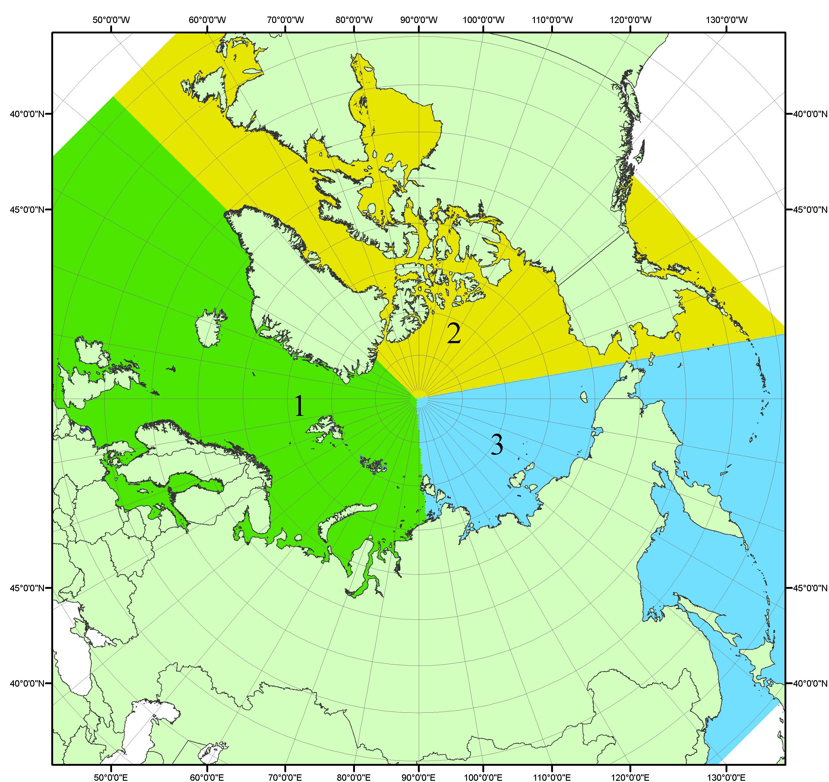
Рисунок П1 – Секторальное деление северной полярной области. 1 - Сектор 45°W-95°E (Гренландское - Карское моря); 2 - Сектор 170°W-45°W (море Бофорта и Канадская Арктика); 3 - Сектор 95°E-170°W (моря Лаптевых - Чукотское, Берингово, Охотское, Японское)
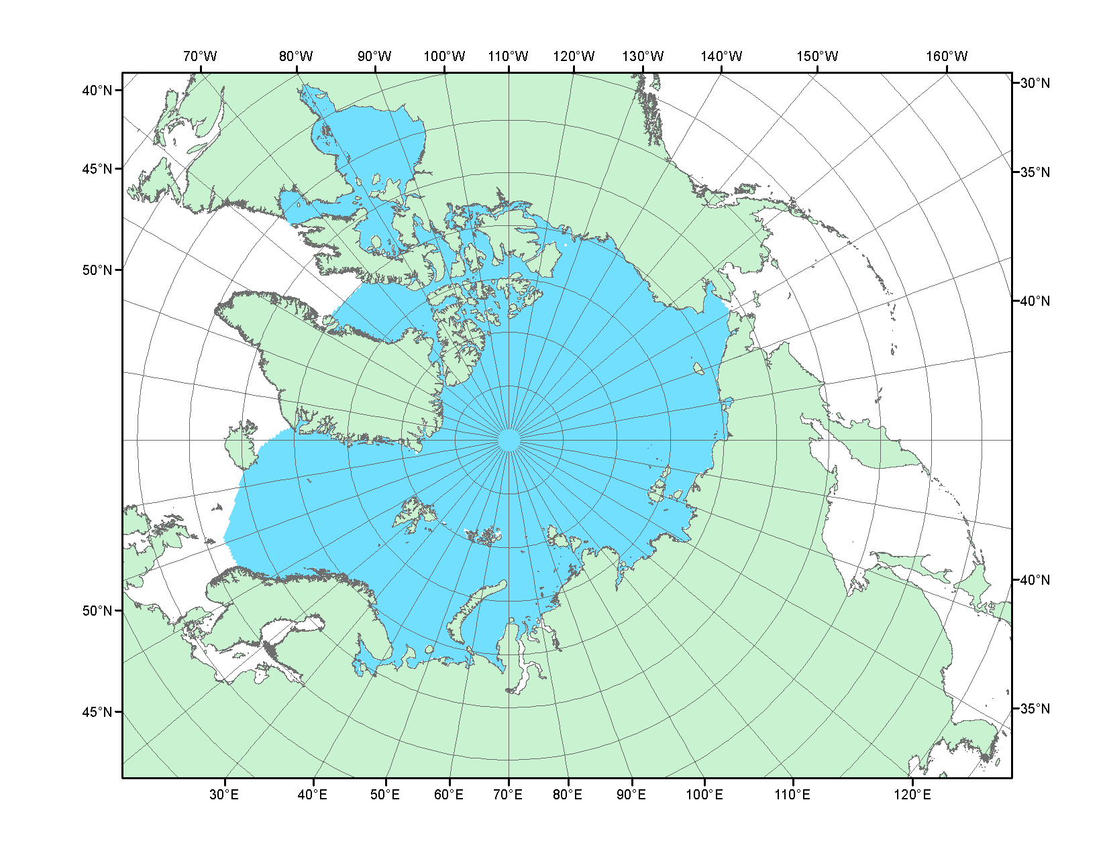
Рисунок П2 – Северный ледовитый океан в официальных границах

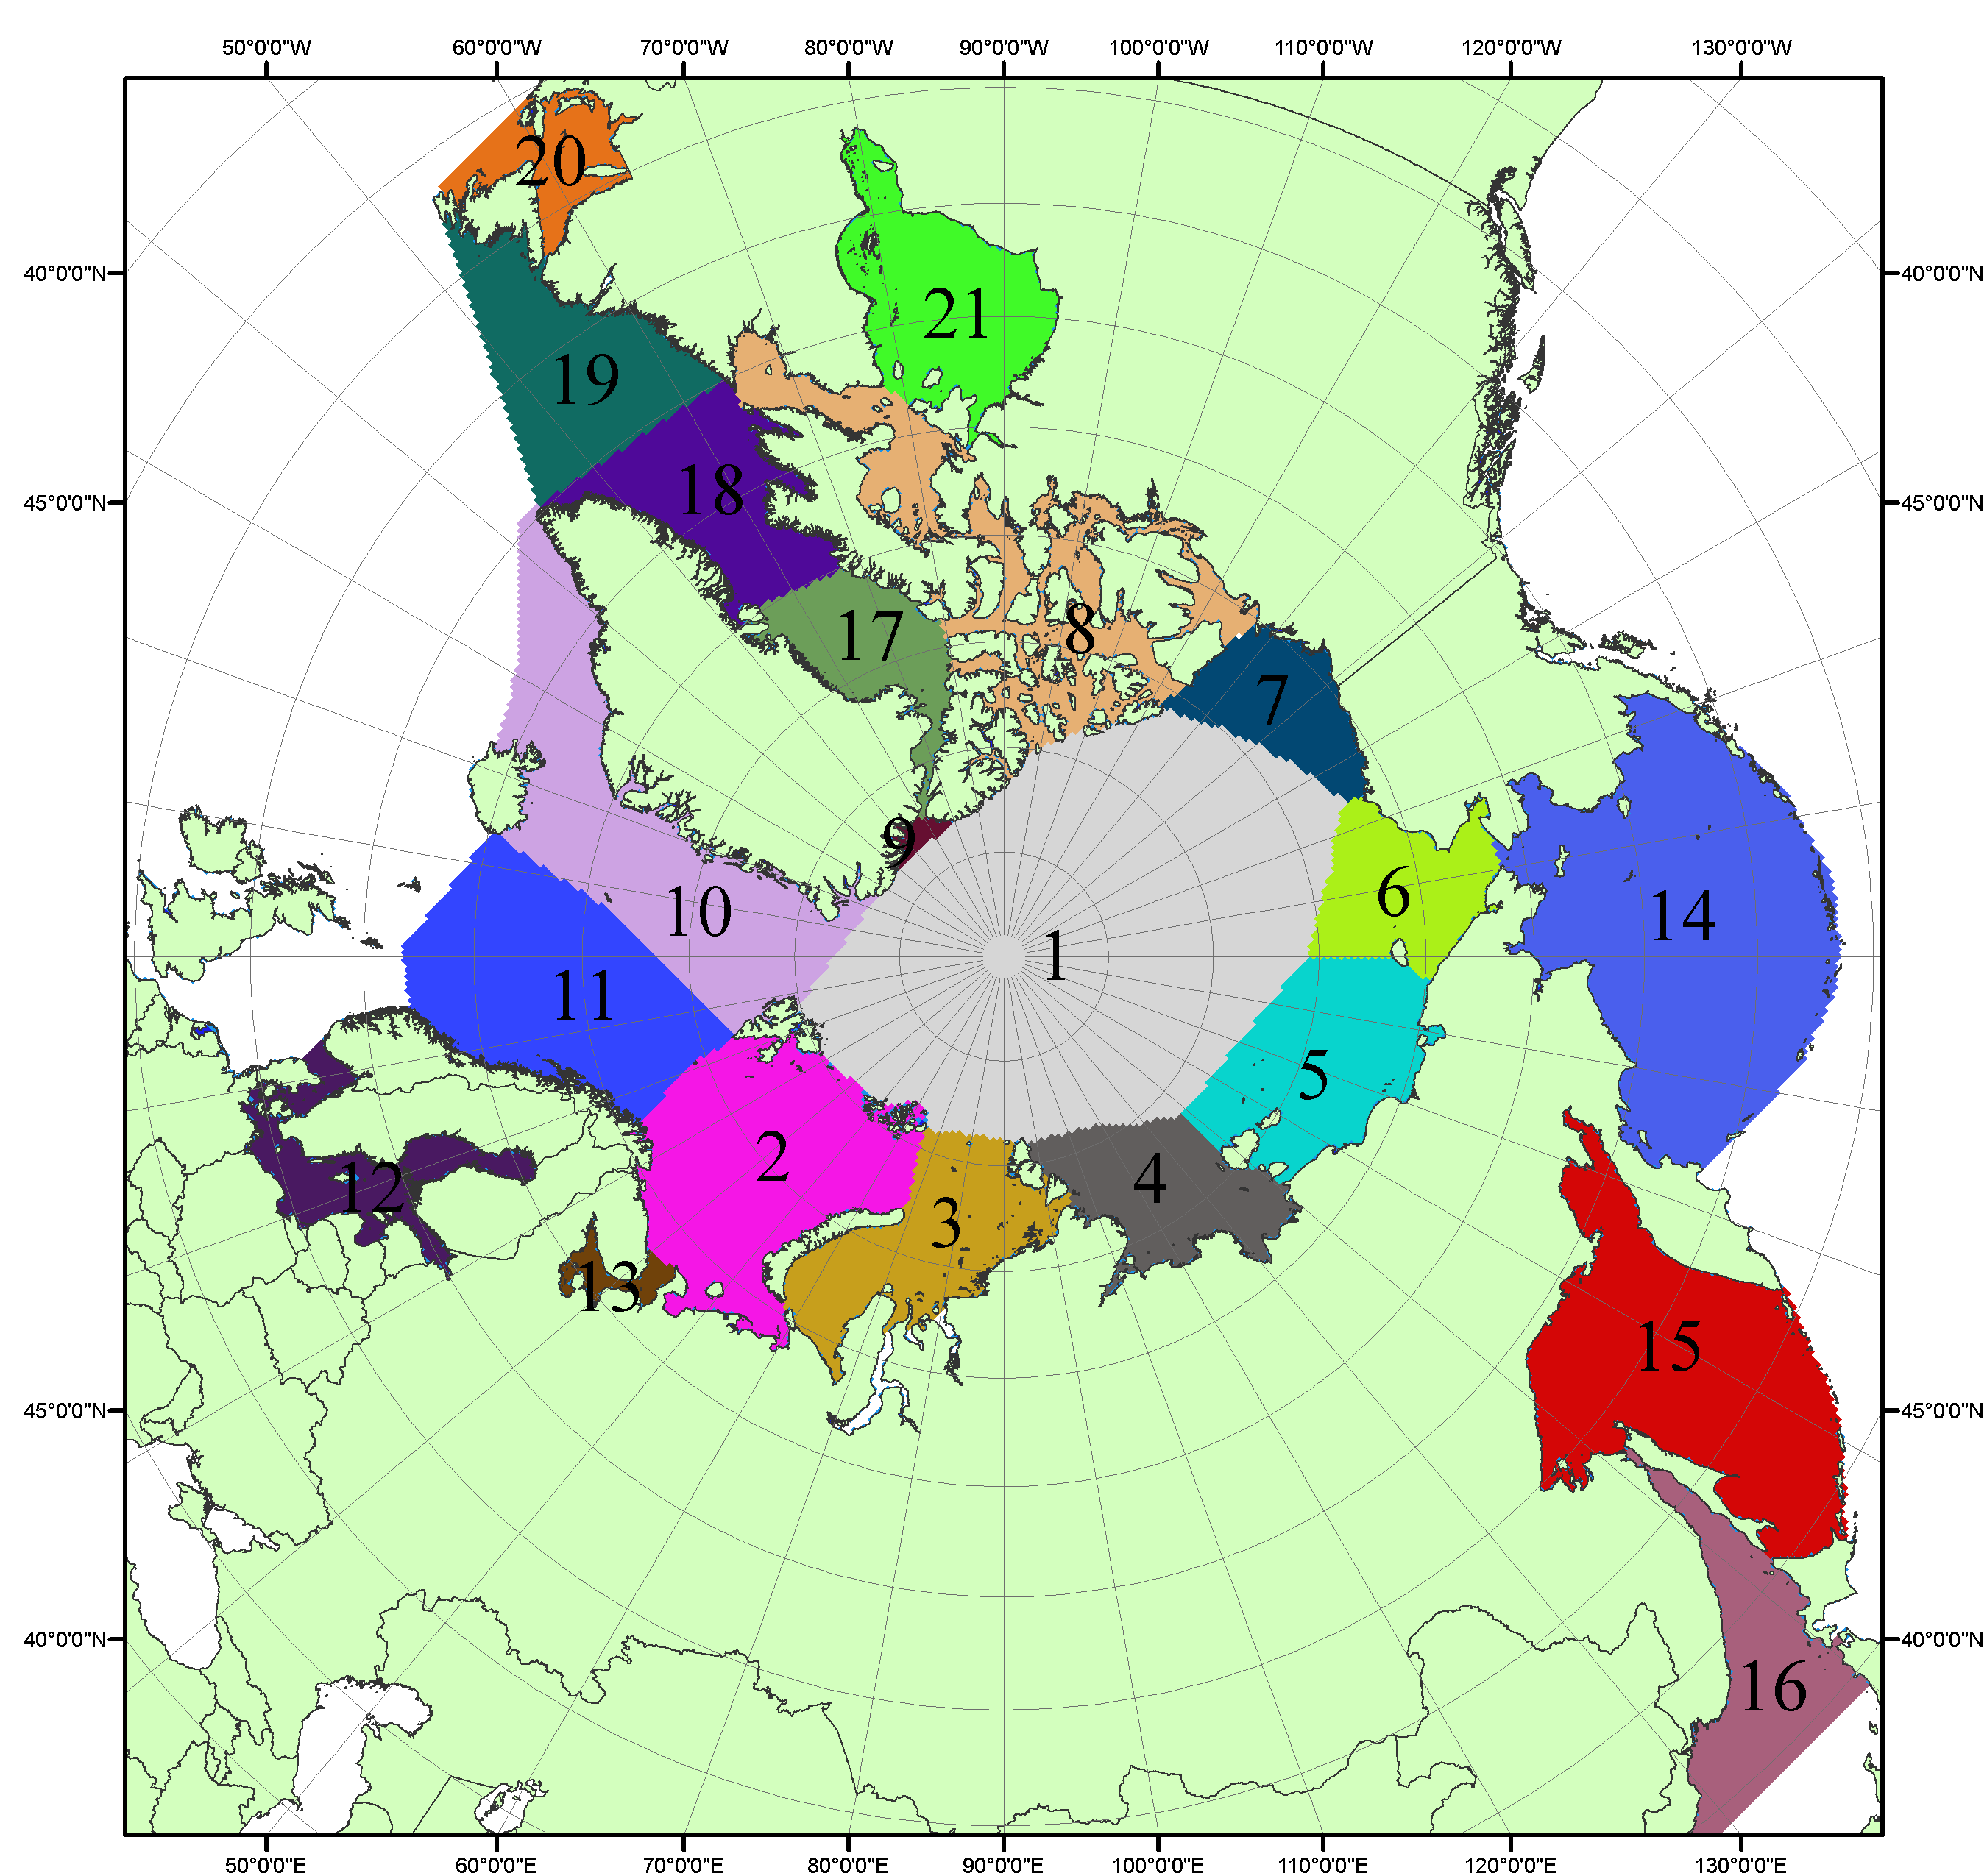

Рисунок П3 – Моря северной полярной области. 1 – Арктический бассейн; 2- Баренцево море; 3 – Карское море; 4 – море Лаптевых; 5 - Восточно-Сибирское море; 6 – Чукотское море; 7 – море Бофорта; 8 – Канадский архипелаг; 9 – море Линкольна; 10 – Гренландское море; 11 – Норвежское море; 12 – Балтийское море; 13 – Белое море; 14 – Берингово море; 15 – Охотское море; 16 – Японское море; 17 – море Баффина; 18 – Дейвисов пролив; 19 – море Лабрадор; 20 – залив Святого Лаврентия; 21 – Гудзонов залив.

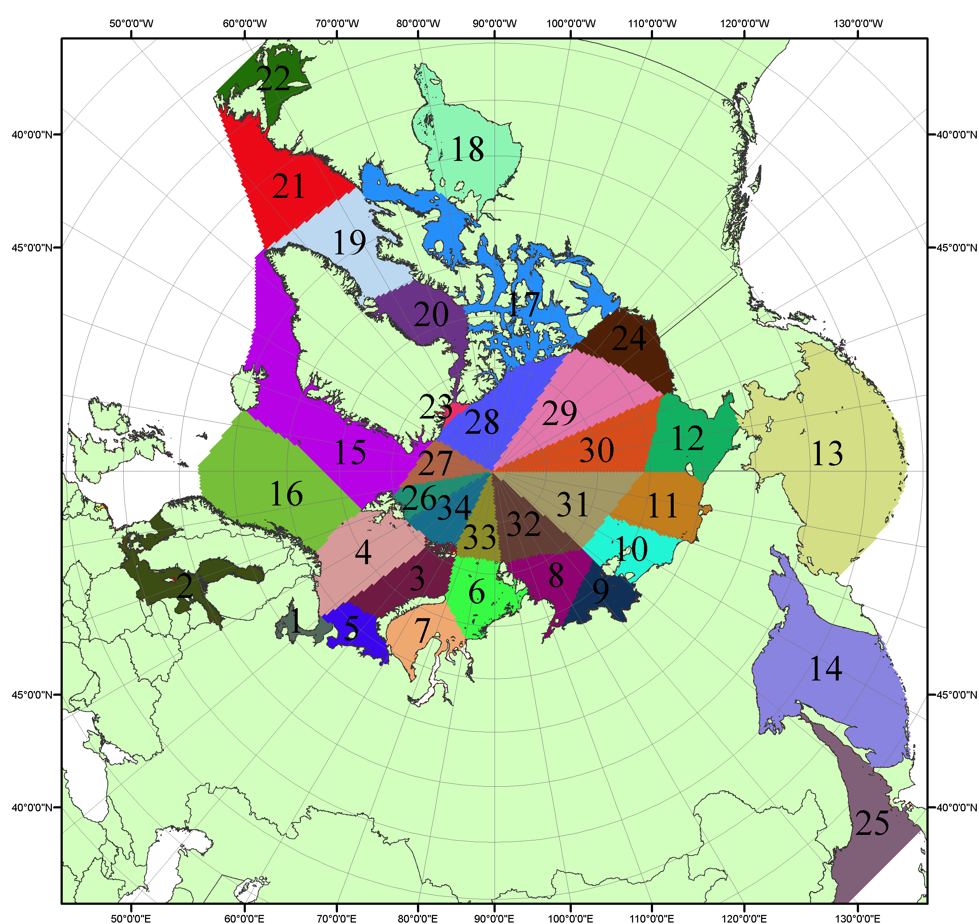

Рисунок П4 – Сектора и моря северной полярной области. 1 - Белое море; 2- Балтийское море; 3 – Баренцево море (СВ); 4 – Баренцево море (З); 5 - Баренцево море (ЮВ); 6 – Карское море (СВ); 7 – Карское море (ЮЗ); 8 – море Лаптевых (В); 9 – море Лаптевых (З); 10 – Восточно-Сибирское море (З); 11 – Восточно-Сибирское море (В); 12 –Чукотское море; 13 –Берингово море; 14 – Охотское море; 15 –Гренландское море; 16 – Норвежское море; 17 – Канадский архипелаг; 18 – Гудзонов залив; 19 – Дейвисов пролив; 20 - море Баффина; 21 – море Лабрадор; 22 - залив Святого Лаврентия; 23 - море Линкольна; 24 - море Бофорта; 25 - Японское море; 26 - сектор АО (30°з.д. – 10°в.д.); 27 – сектор АО (10°в.д. – 30°в.д.); 28 - сектор АО (30°в.д. – 65°в.д.); 29 - сектор АО (65°в.д. – 96°в.д.);30 - сектор АО (96°в.д. – 140°в.д.);31 - сектор АО (140°в.д. – 180°в.д.); 32 - сектор АО (180°в.д. – 156°з.д.); 33 - сектор АО (156°з.д. – 123°з.д.); 34 - сектор АО (123°з.д. – 30°з.д.).

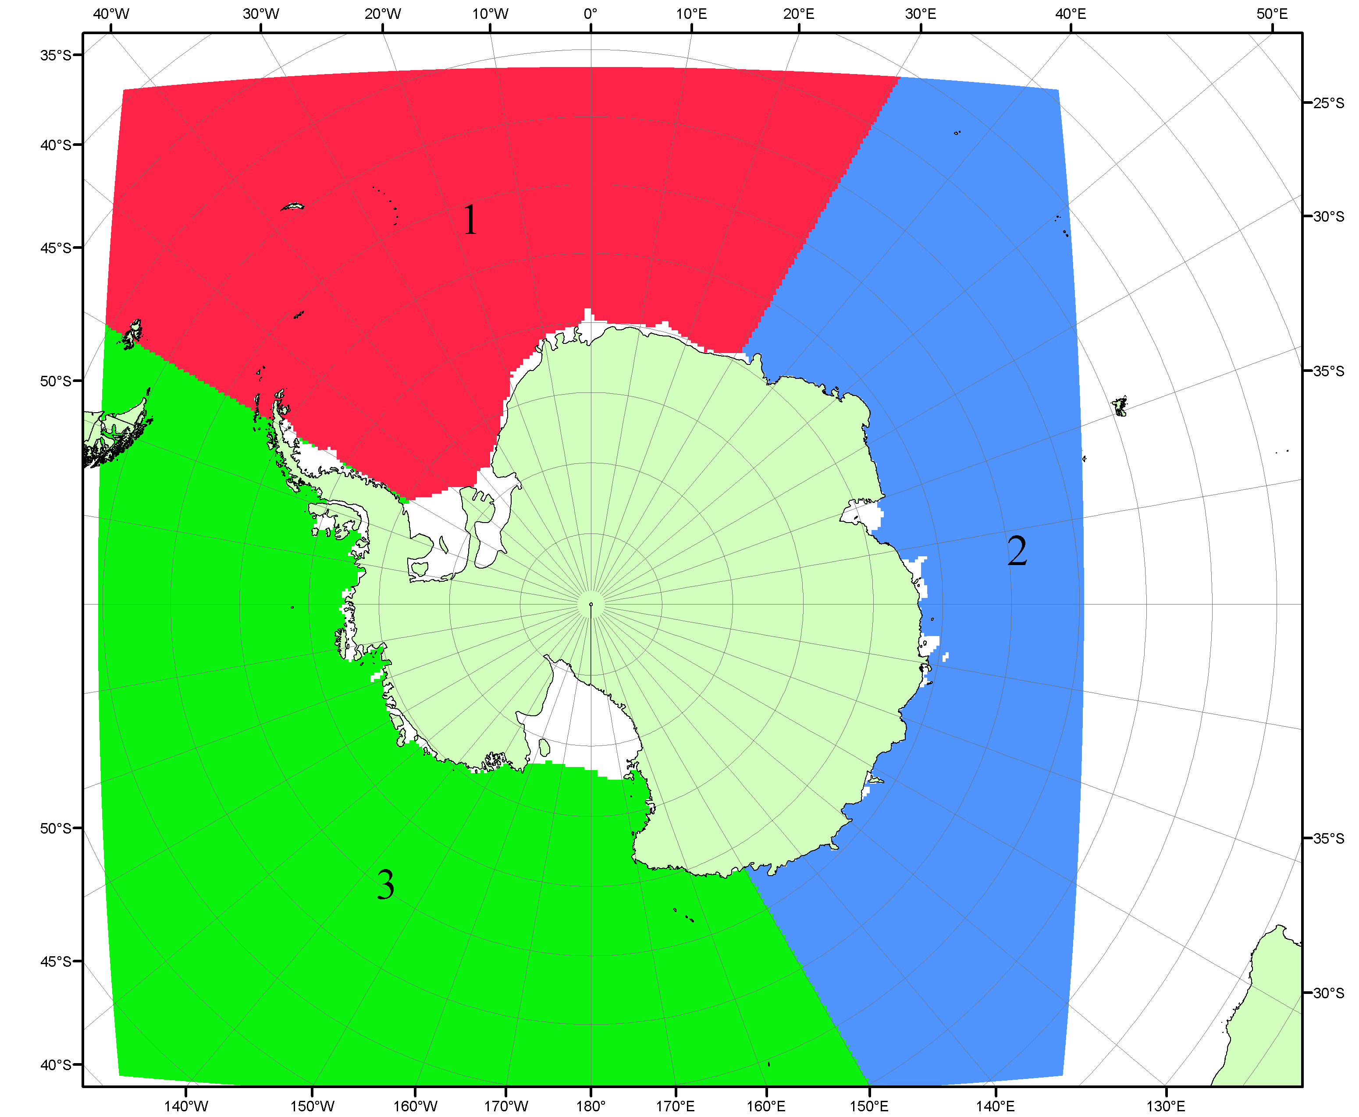

Рисунок П5 – Секторальное деление Южного океана. 1 - Атлантический сектор (60°W-30°E, море Уэдделла); 2 - Индоокеанский сектор (30°E-150°E, моря Космонавтов, Содружества, Моусона); 3 - Тихоокеанский сектор (150°E-60°W, моря Росса, Беллинсгаузена)

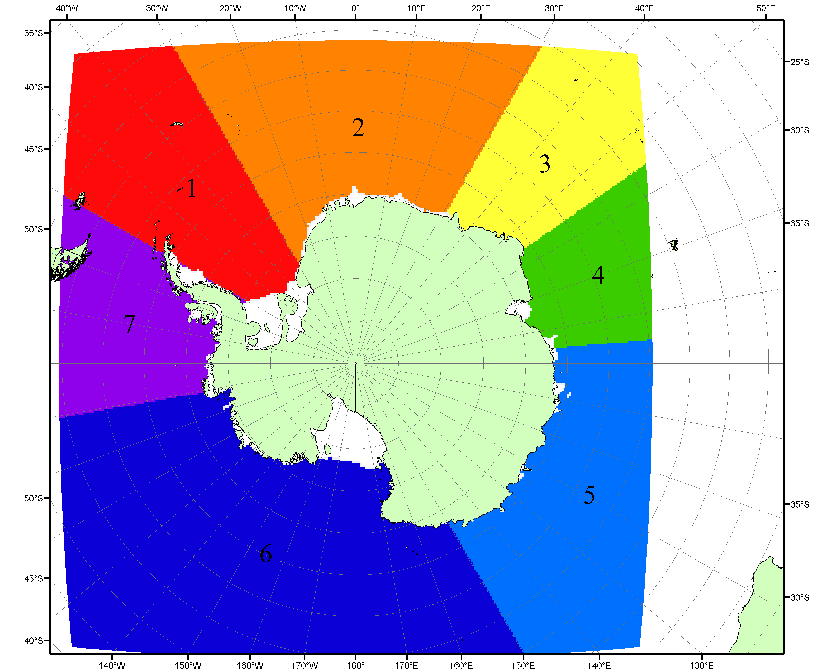

Рисунок П6 – Моря Южного океана. 1 – Западная часть моря Уэдделла; 2- Восточная часть моря Уэдделла; 3 – Море Космонавтов; 4 – море Содружества; 5 – море Моусона; 6 – море Росса; 7 – Море Беллинсгаузена.

Список источников

1. Атлас океанов. Северный Ледовитый океан. – 1980. М: Изд. ГУНИО МО СССР ВМФ – 184 с.
2. Атлас океанов. Термины. Понятия. Справочные таблицы. - Изд. ВМФ МО СССР.-1980.
3. Границы океанов и морей. – 1960. Л.: Изд. ГУНИО ВМФ. – 51 с.
4. Andersen, S., R. Tonboe, L. Kaleschke, G. Heygster, and L. T. Pedersen, Intercomparison of passive microwave sea ice concentration retrievals over the high-concentration Arctic sea ice.// J. Geophys. Res. – 2007. – Vol. 112. C08004, doi:10.1029/2006JC003543.
5. Cavalieri, D., C. Parkinson, P. Gloersen, and H. J. Zwally. 1996, updated 2008. Sea Ice Concentrations from Nimbus-7 SMMR and DMSP SSM/I Passive Microwave Data, [1978.10.26 – 2007.12.31]. Boulder, Colorado USA: National Snow and Ice Data Center. Digital media.
6. Meier, W., F. Fetterer, K. Knowles, M. Savoie, M. J. Brodzik. 2006, updated quarterly. Sea Ice Concentrations from Nimbus-7 SMMR and DMSP SSM/I Passive Microwave Data, [2008.01.01 – 2008.03.25]. Boulder, Colorado USA: National Snow and Ice Data Center. Digital media.
7. Maslanik, J., and J. Stroeve. 1999, updated daily. Near-Real-Time DMSP SSM/I-SSMIS Daily Polar Gridded Sea Ice Concentrations, [2008.03.26 – present moment]. Boulder, Colorado USA: National Snow and Ice Data Center. Digital media.
8. Ice Chart Colour Code Standard. - JCOMM Technical Report Series No. 24, 2004, WMO/TD-No.1215. (http://jcomm.info/index.php?option=com_oe&task=viewDocumentRecord&docID=4914)
9. JAXA GCOM-W1 ("SHIZUKU") Data Providing Service - http://gcom-w1.jaxa.jp/index.html
10. ACNFS on Internet - http://www7320.nrlssc.navy.mil/hycomARC
11. Posey, P.G., E.J. Metzger, A.J. Wallcraft, O.M Smedstad and M.W. Phelps, 2010: Validation of the 1/12° Arctic Cap Nowcast/Forecast System (ACNFS). Naval Report NRL/MR/7320-10-9287, Stennis Space Center, MS.

